2019/2020 // LO XIV Klasa 2A

1. Lista 1 Stringi
   * Anagram

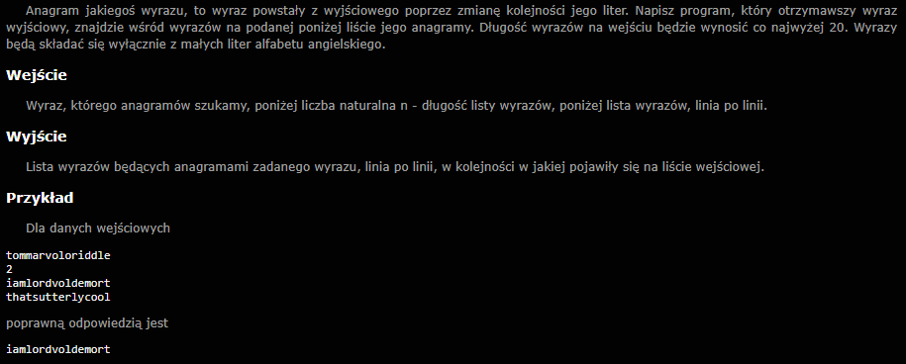

* + Szyfr Cezara 1

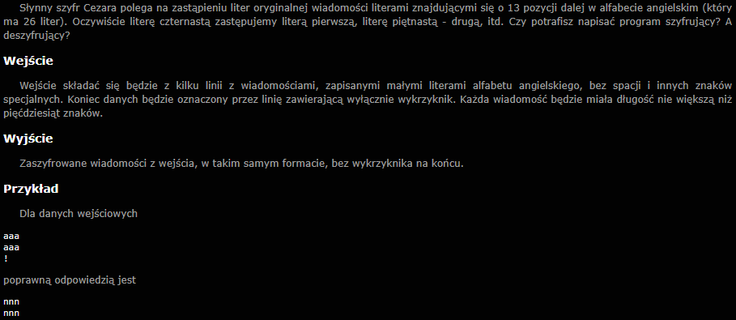

* + Czy to palindrom

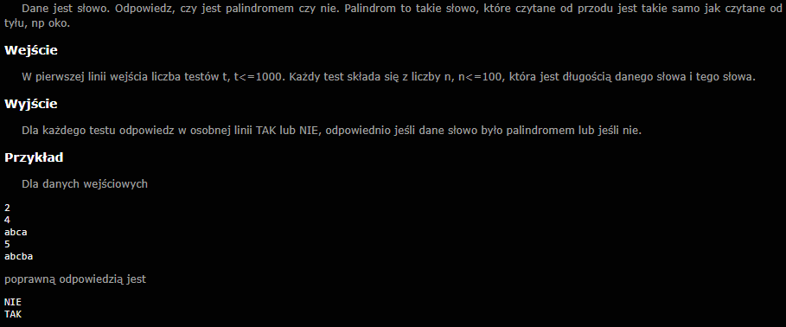

* + Łamacz gg

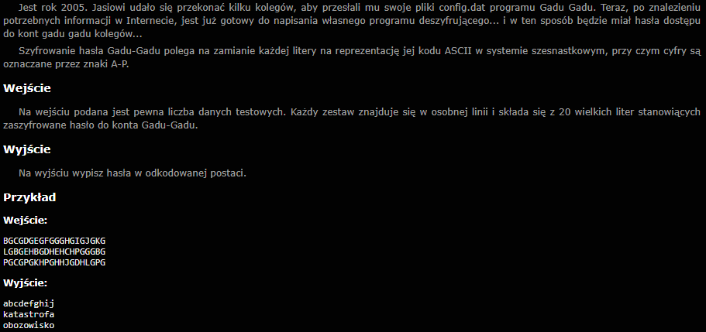

* + Szyfr Cezara 2

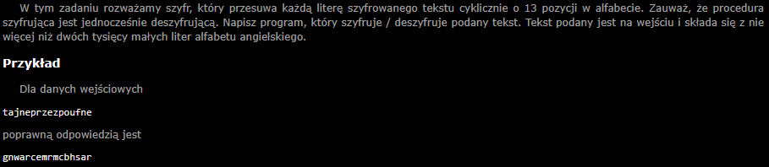

* + Palindromiczne scabble

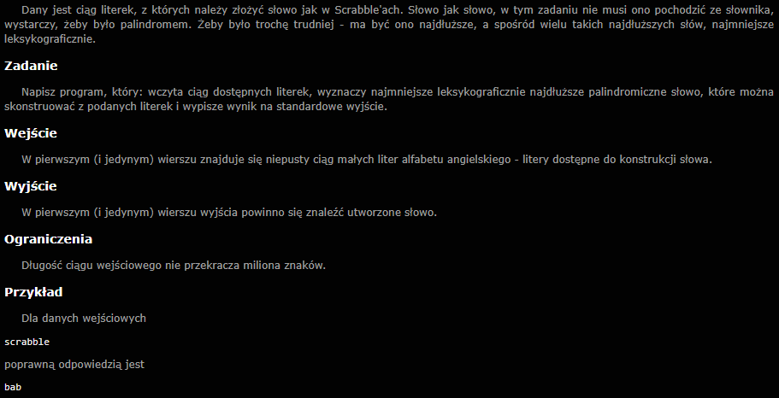

1. Lista 2 Tablice
   * Najczęstsza litera

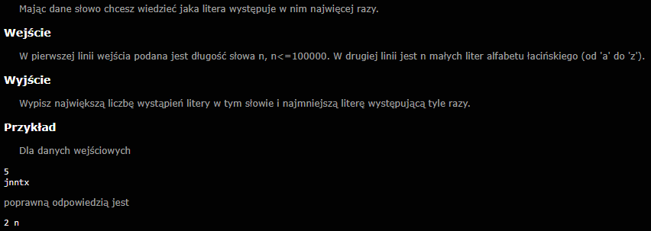

* + Transpozycja macierzy

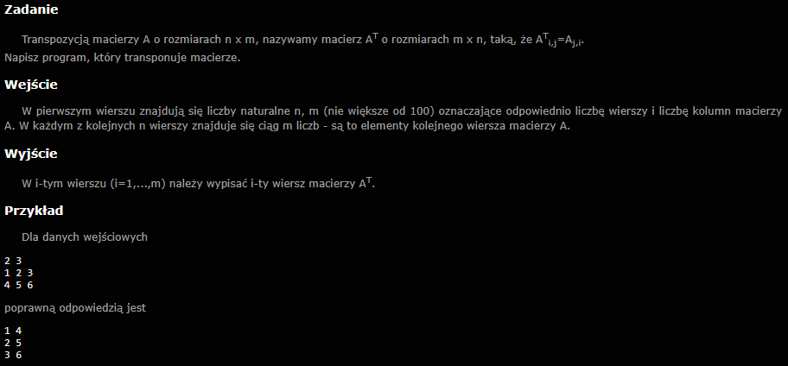

* + Najcięższa kolumna tablicy

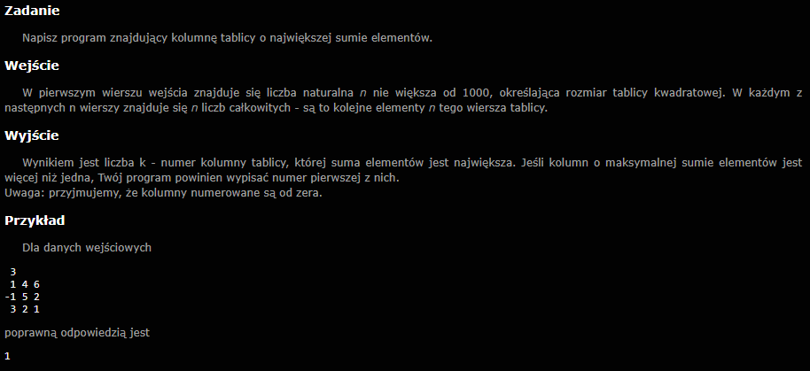

* + Najcięższa prawoskośna przekątna

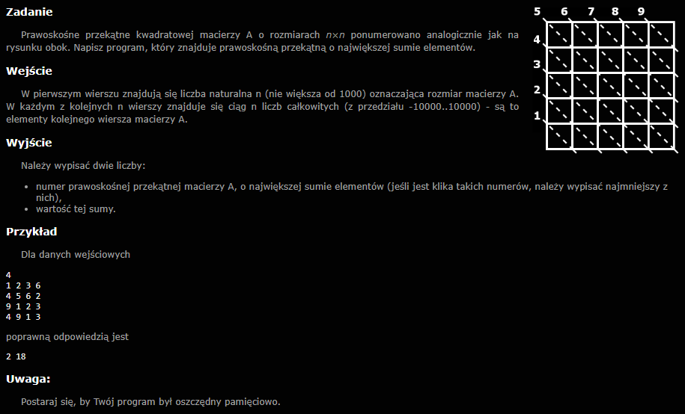

* + Najcięższa lewoskośna przekątna

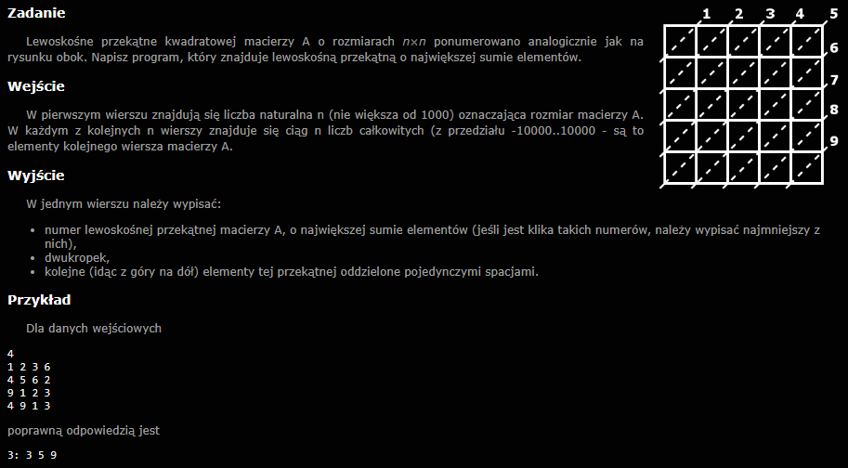

* + Czy to jest kwadrat magiczny?

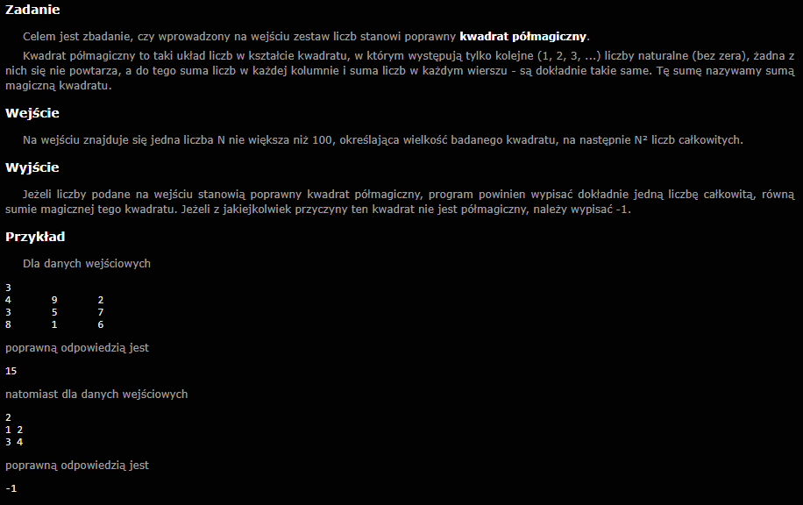

* + Ciąg palindromiczny

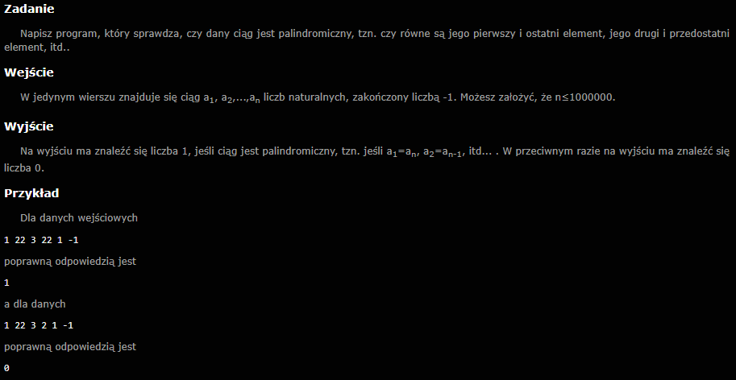

* + Minimum i maksimum

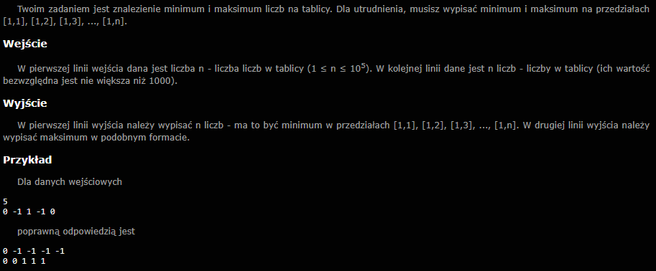

* + Przesunięcie cykliczne

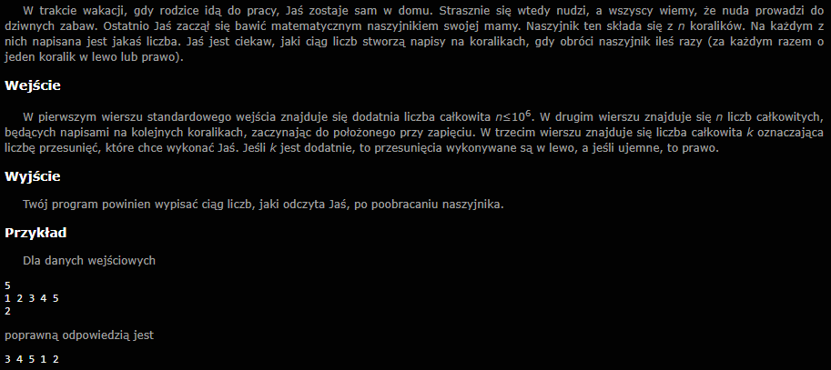

1. Lista 3 Stos, kolejka i kopiec
   * Nawiasy

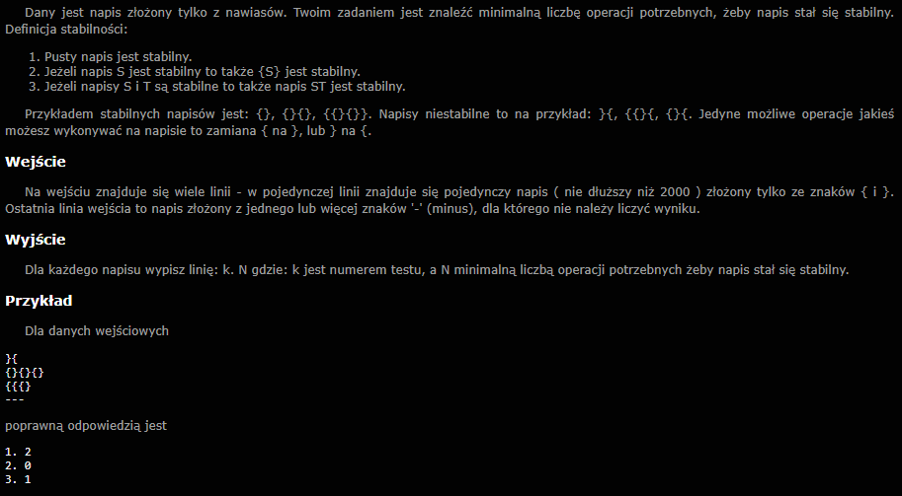

* + Kolejka

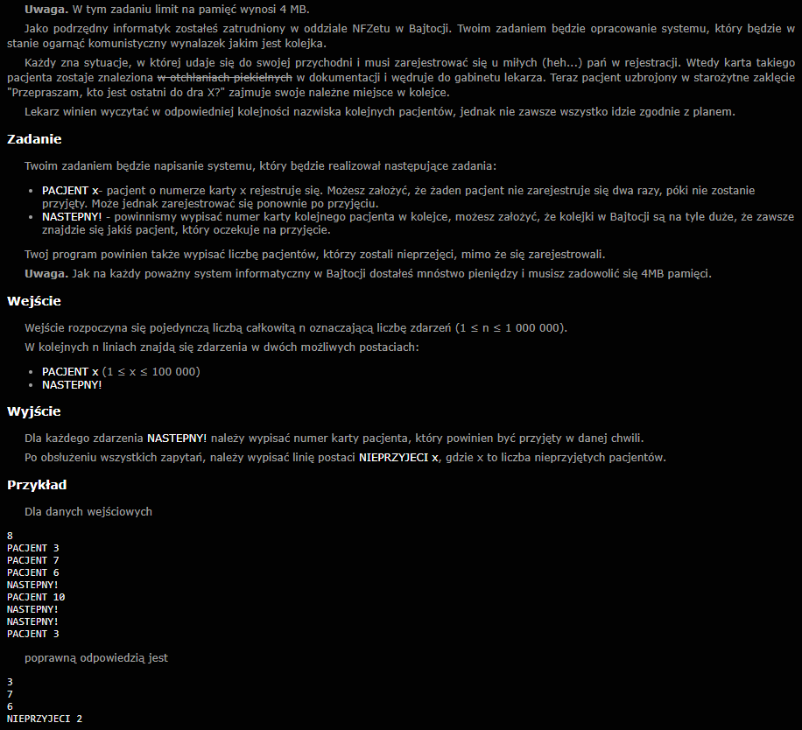

* + Jadnooki motorniczy

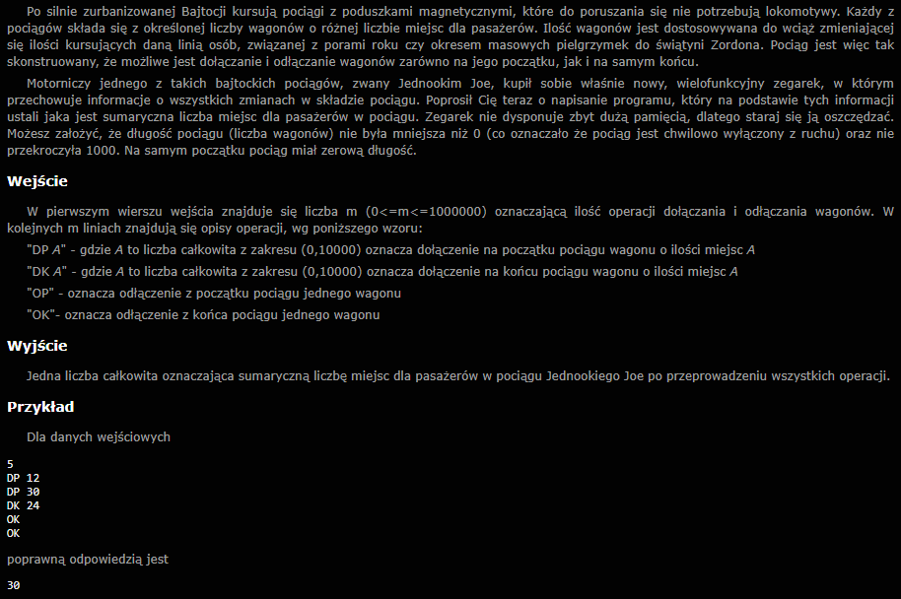

* + Prosta kolejka

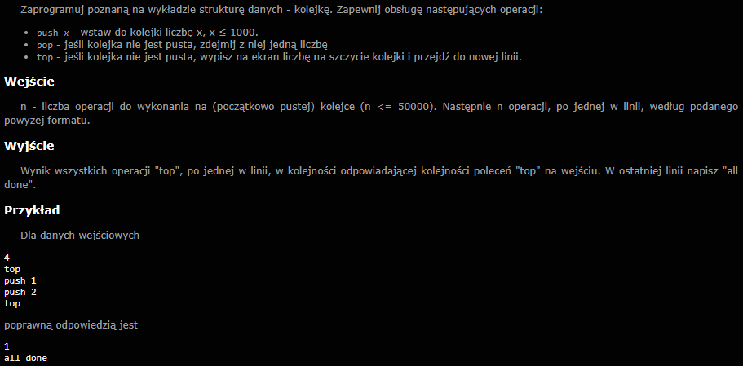

* + Prosty kopiec

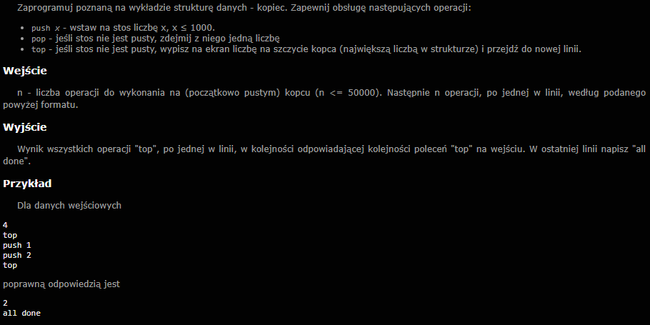

* + Prosty stos

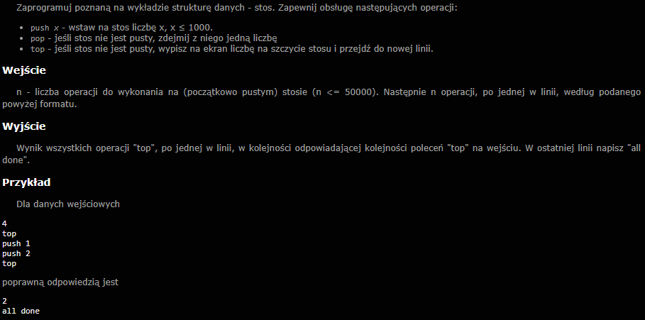

* + Talerze

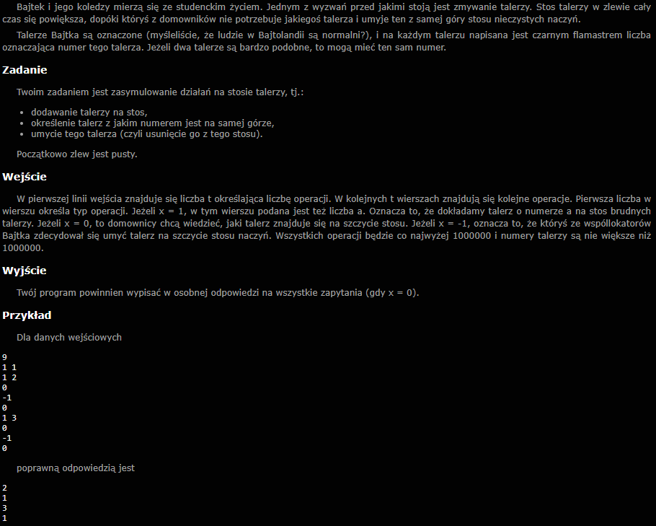

* + Czołgi

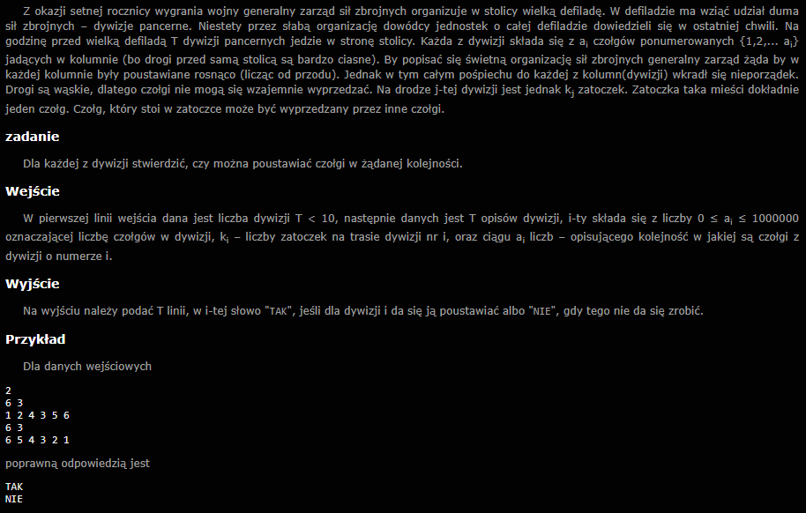

1. Lista 3 Zadania dodatkowe
   * Magazyn żarówek

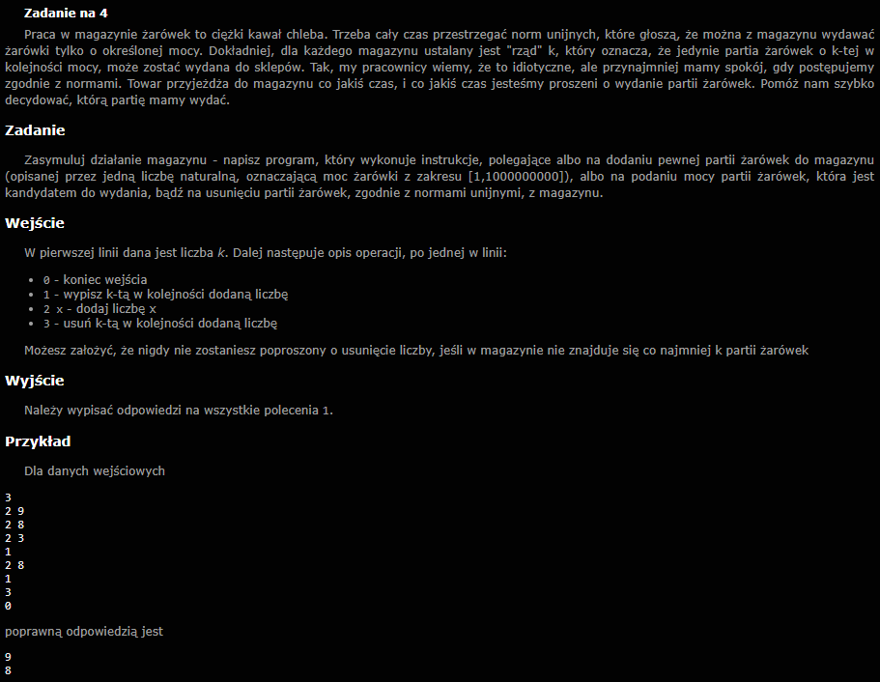

1. Lista 4 Sortowania
   * Sortowanie przez zliczanie

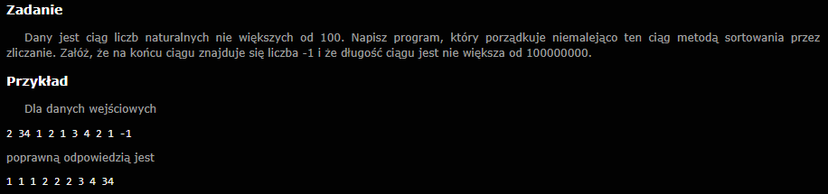

* + Scalanie

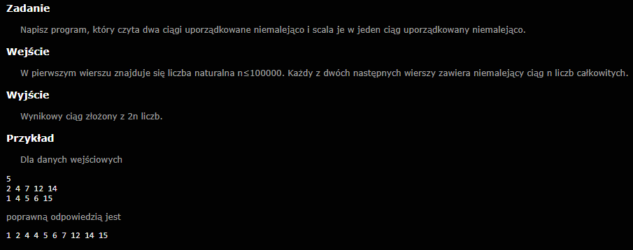

* + Sortowanie przez kopcowanie

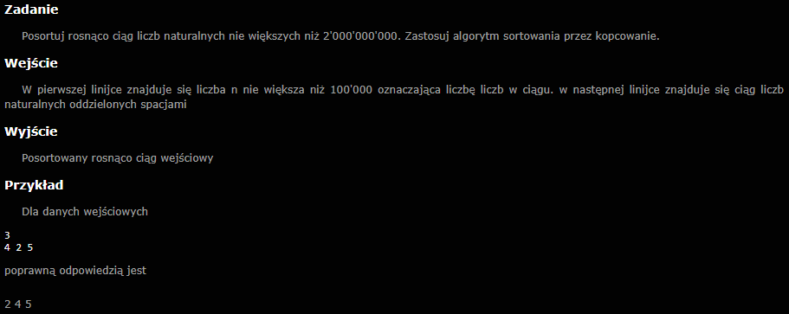

* + Sortowanie przez wstawianie

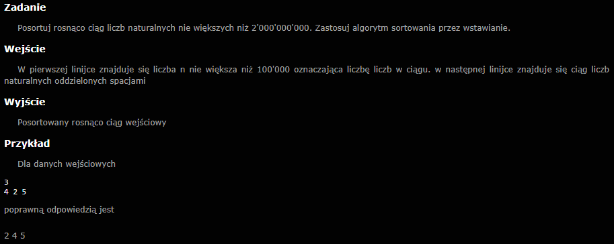

* + Sortowanie przez scalanie

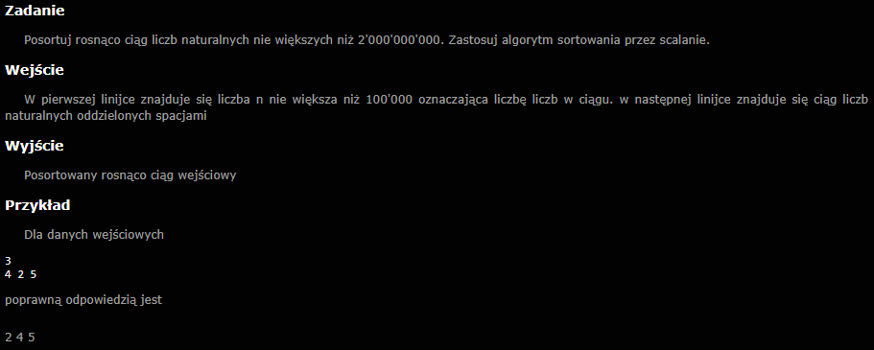

* + Sortowanie szybkie

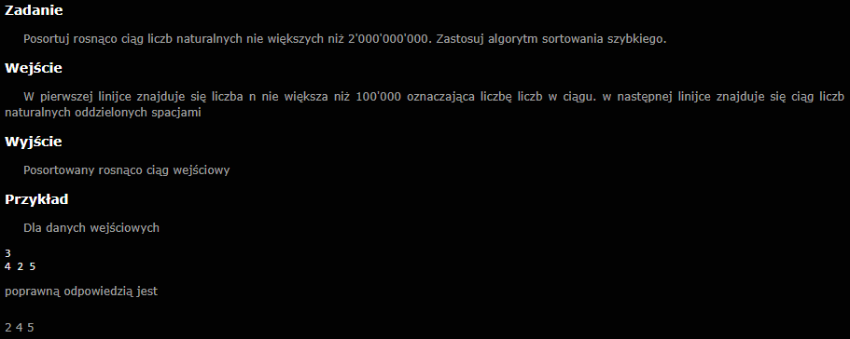

* + Sortowanie przez wybór

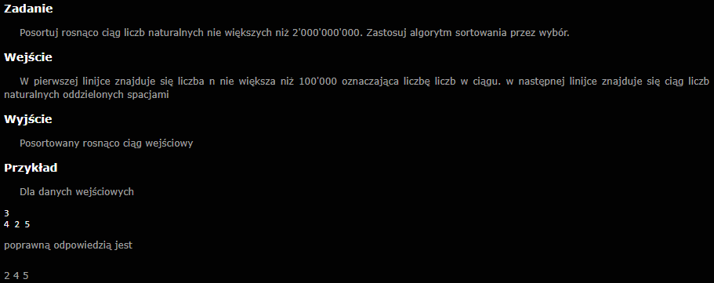

1. Lista 5 Wyszukiwanie
   * Wyszukiwanie binarne

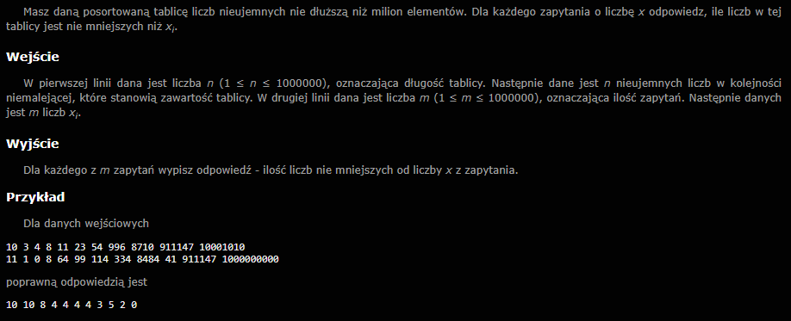

* + Upper bound

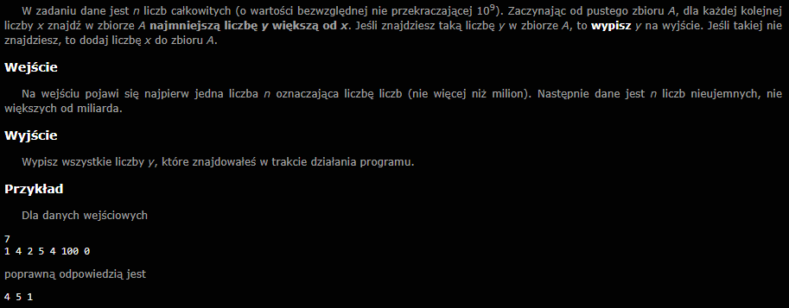

* + K-ty element

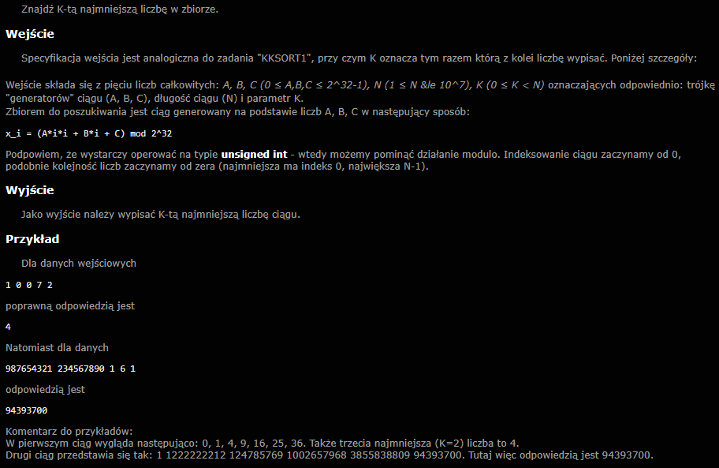

* + Ku przestrodze

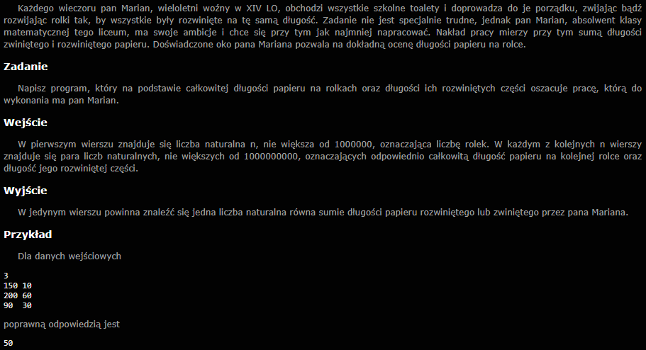

* + Lider

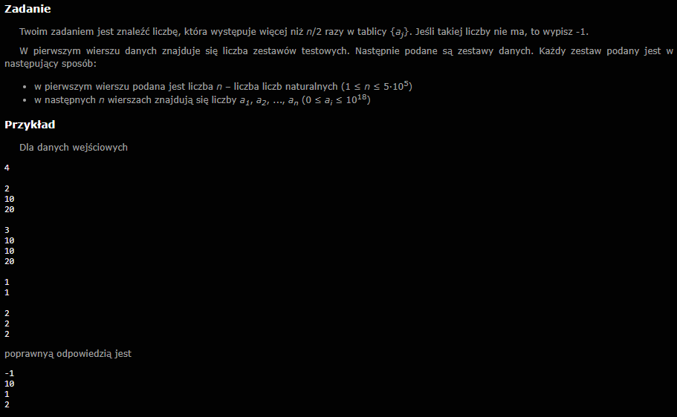

* + Oś liczbowa

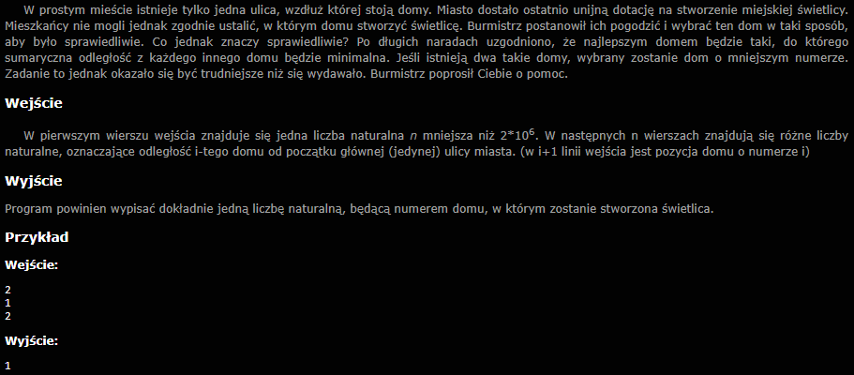

1. Lista 6 GCD i systemy liczenia
   * Zmiana liczby na system o podstawie p

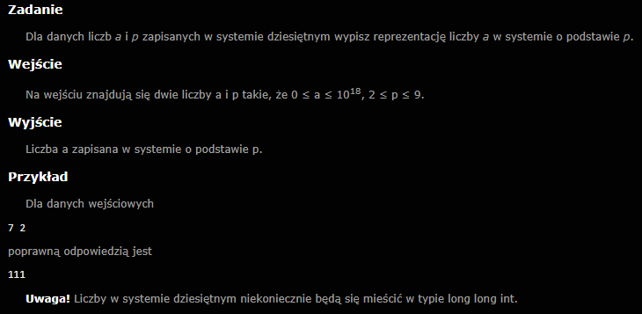

* + Największy wspólny dzielnik 3

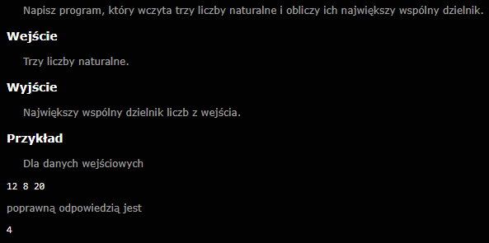

* + Rozszerzony algorytm Euklidesa

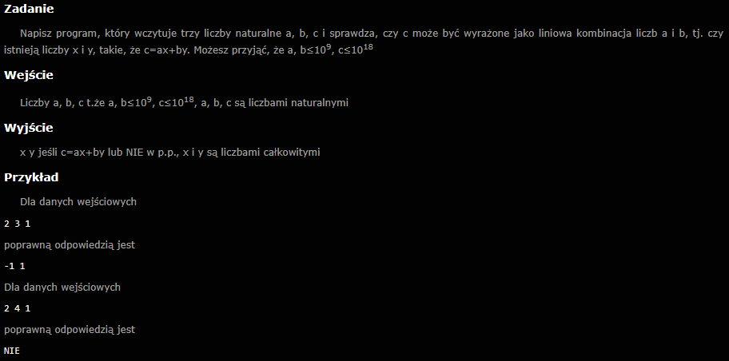

* + Największy wspólny dzielnik

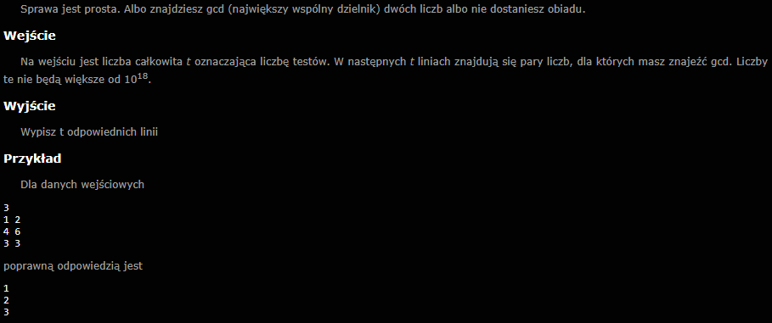

* + NWW wielu liczb

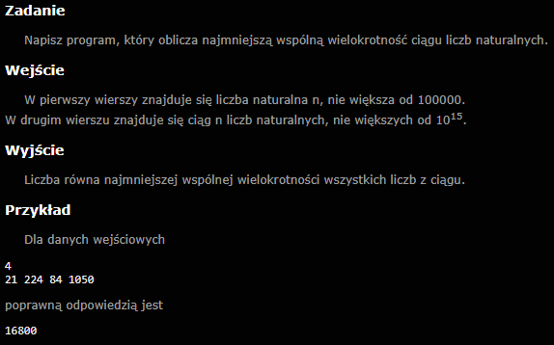

* + NWW

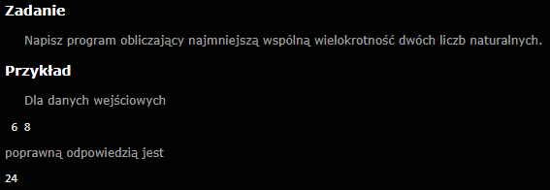

1. Lista 7 Trójkąt Pascala
   * Trójkąt Pascala

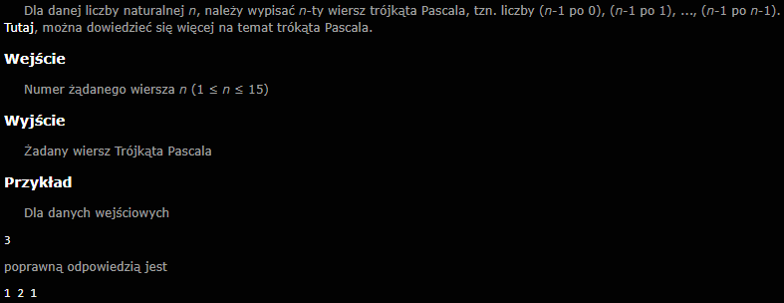

* + Cwany Lutek

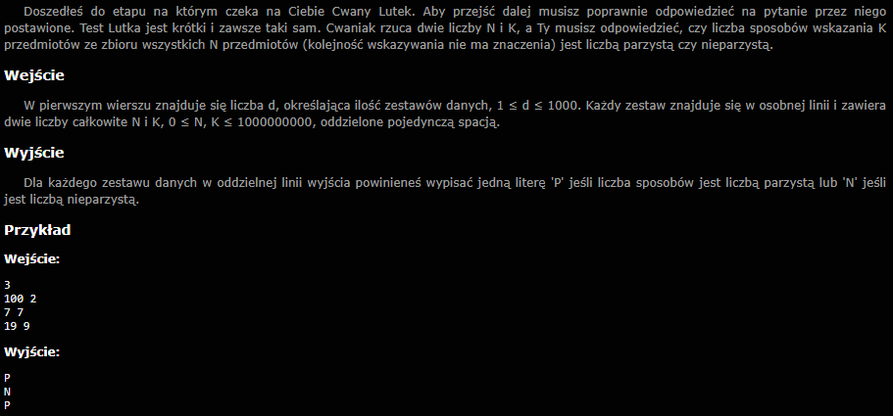

* + Mały Symbol Newtona (MSN)

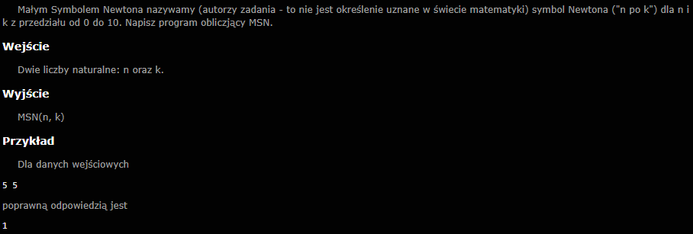

* + Symbol Newtona

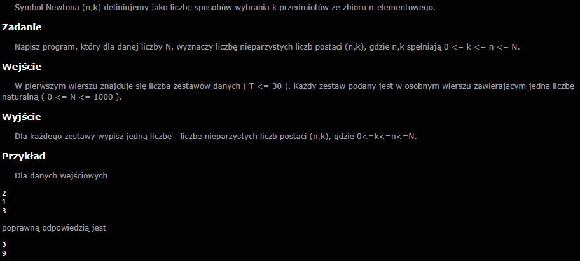

* + Wzór skróconego mnożenia

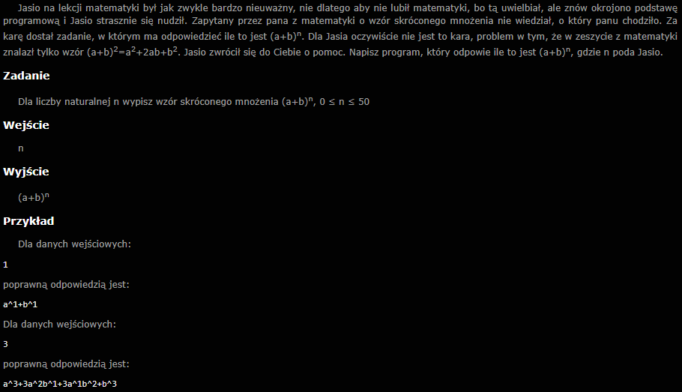

1. Lista 8 Programowanie dynamiczne I
   * Krajobraz po Chucku Norrisie

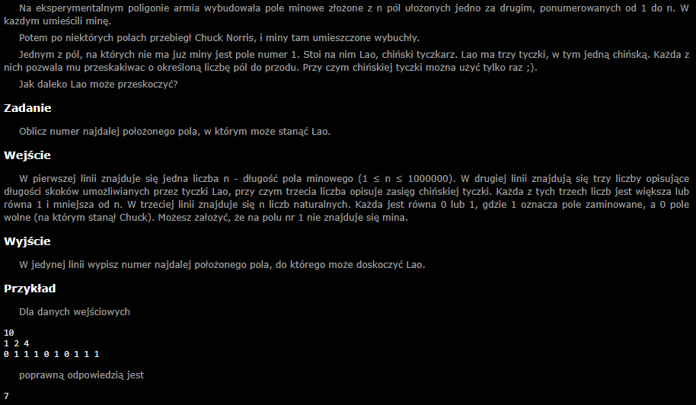

* + Sumy prefiksowe

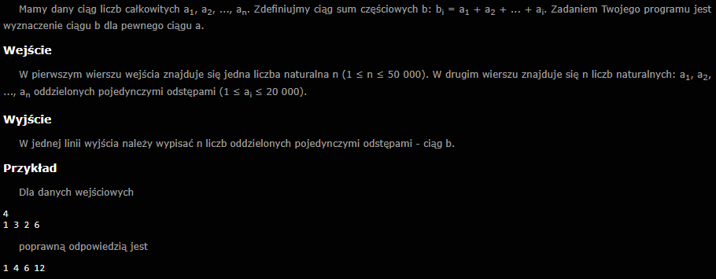

* + Sumy sufiksowe

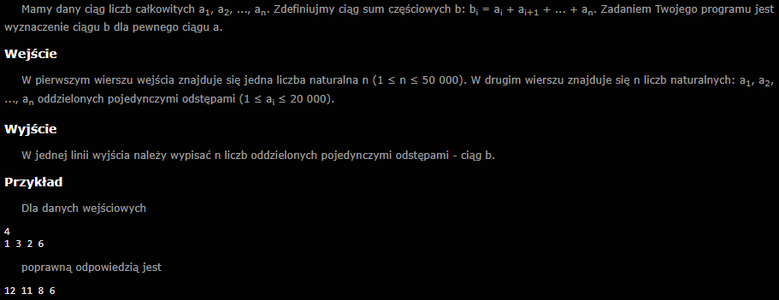

* + Czekoladowe domino

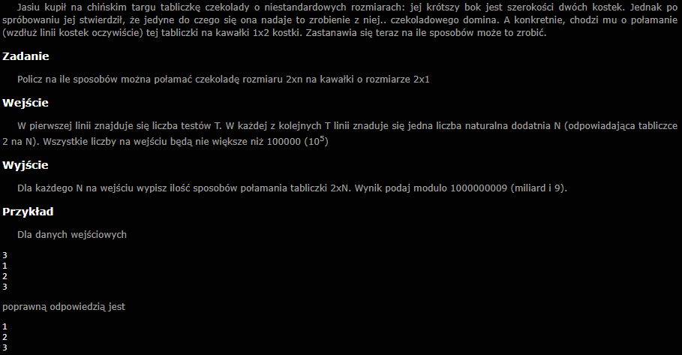

* + Kaktusy easy

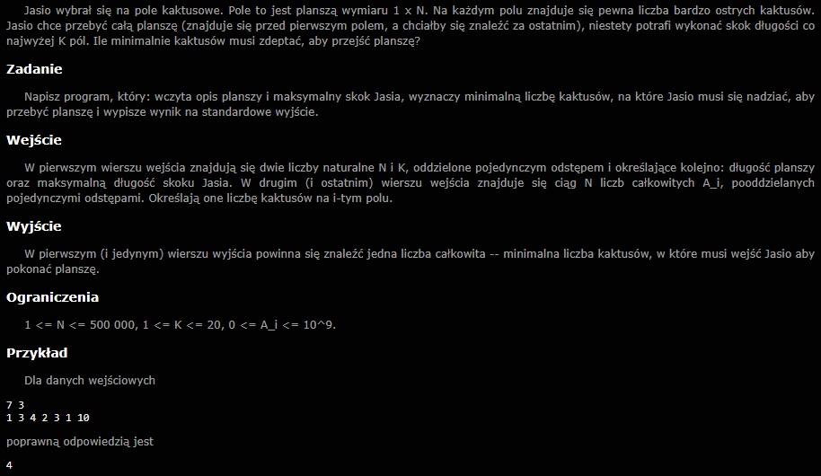

* + Róże

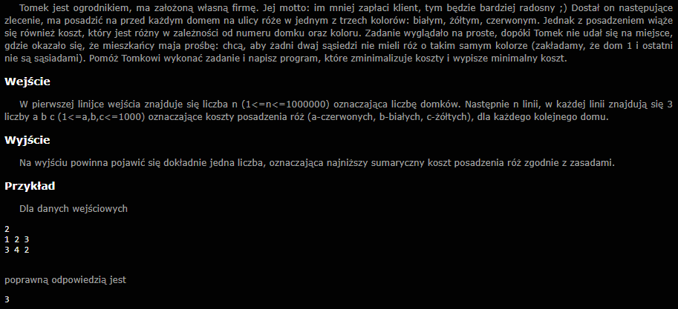

* + Niesprawiedliwy nauczyciel

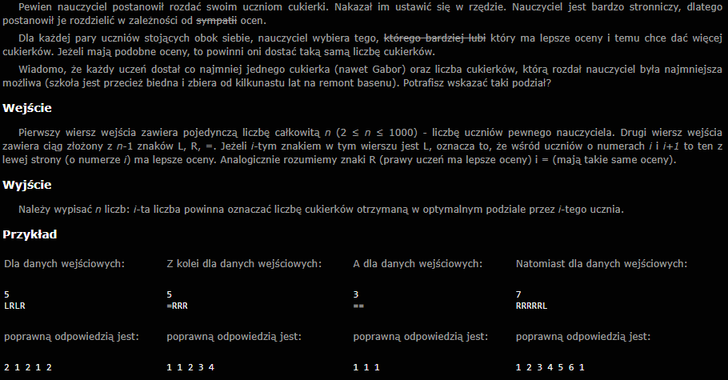

* + Samochody (easy)

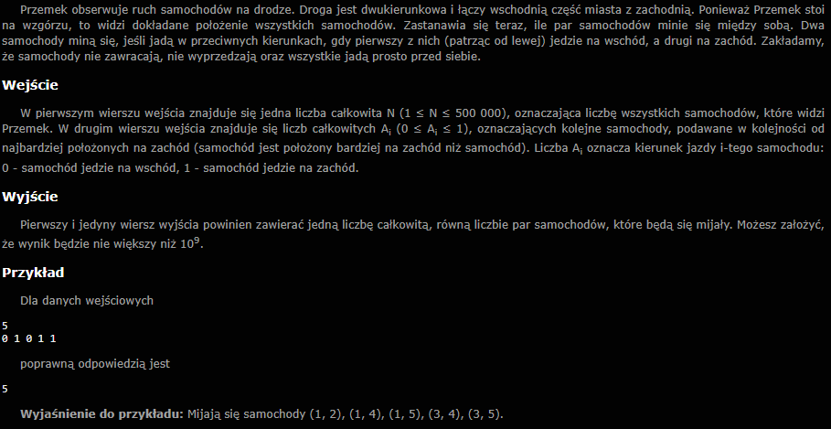

1. Lista 9 (Krzysiu prosił) Zadania dodatkowe
   * Czekolada

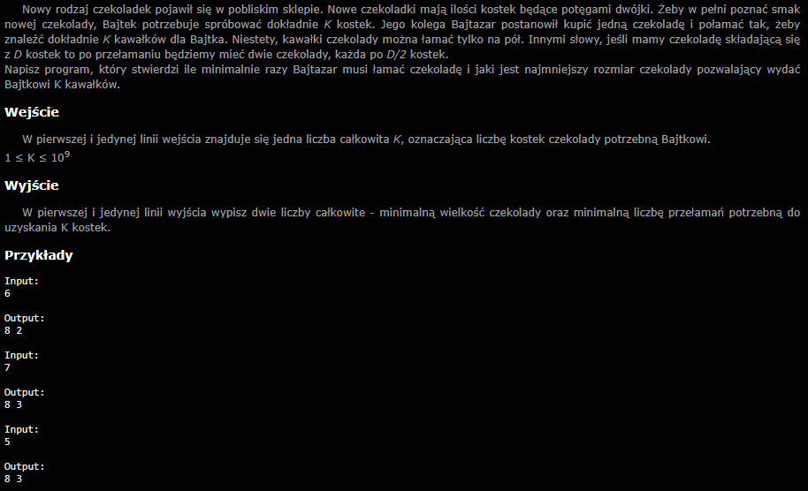

1. Lista 10 Programowanie dynamiczne II
   * Eustachy i LCSy dwa

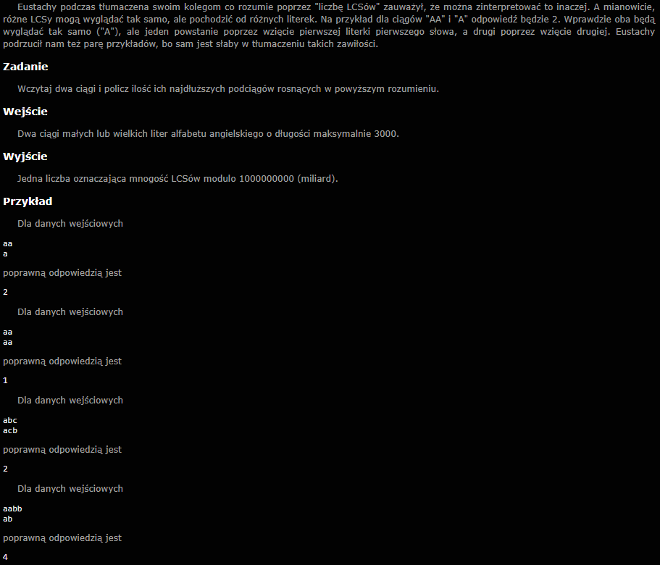

* + Szalone dane

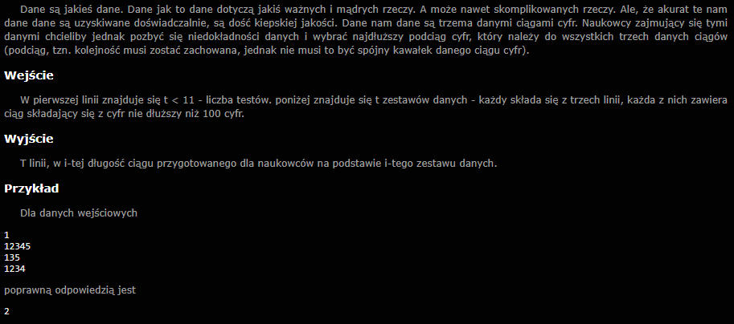

* + Najdłuższy wspólny podciąg

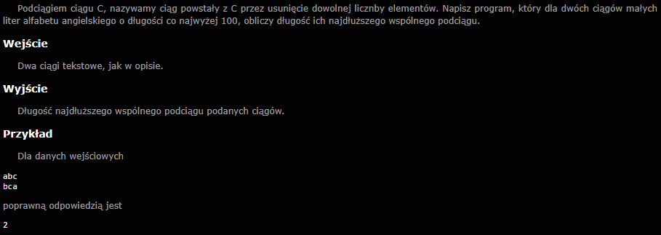

1. Lista 11 Programowanie dynamiczne III
   * Koślawy skoczek

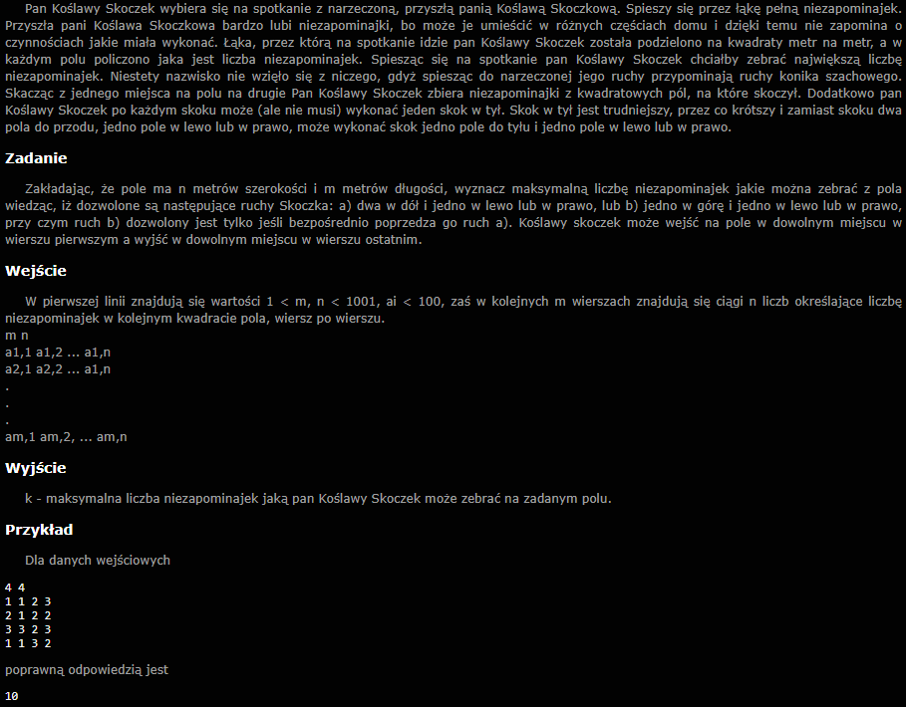

* + Stokrotki (STO)

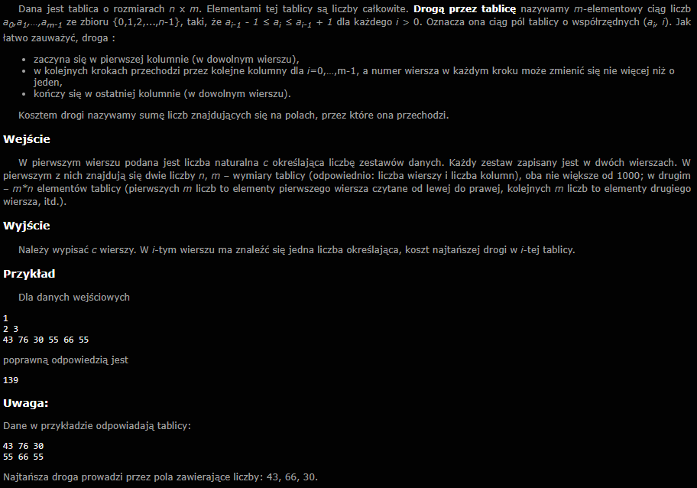

* + Stokrotki (trasa)

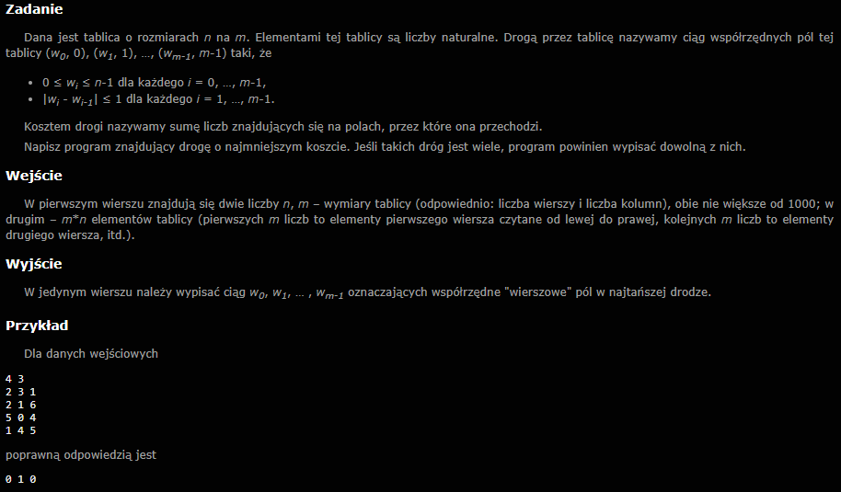

* + Stokrotki 3

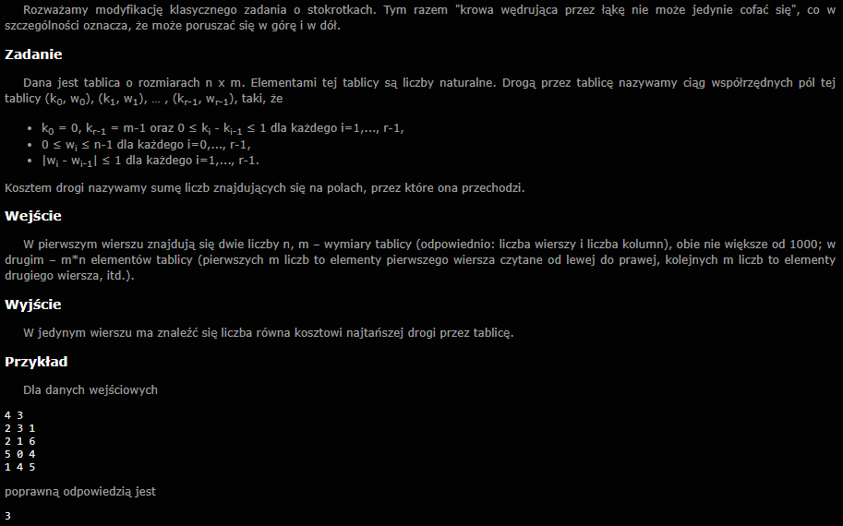

* + Stokrotki (STOKROTKI)

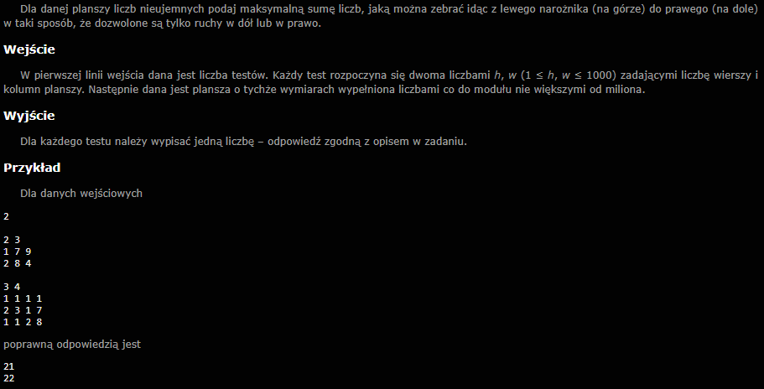

1. Lista 12 Programowanie dynamiczne IV
   * Banknoty I

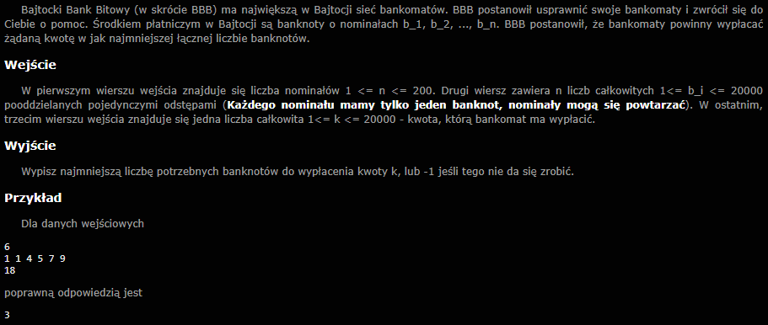

* + Banknoty II

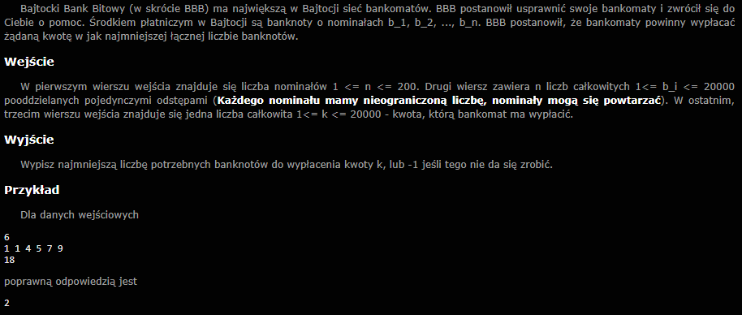

* + Banknoty II i ½

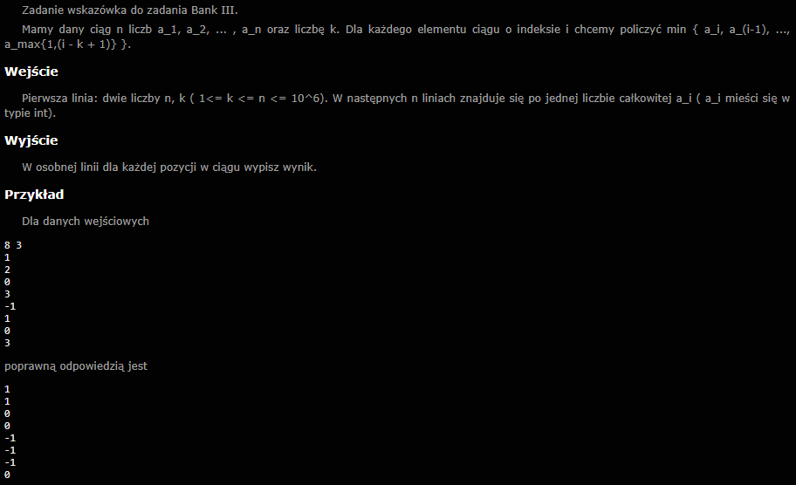

* + Banknoty III

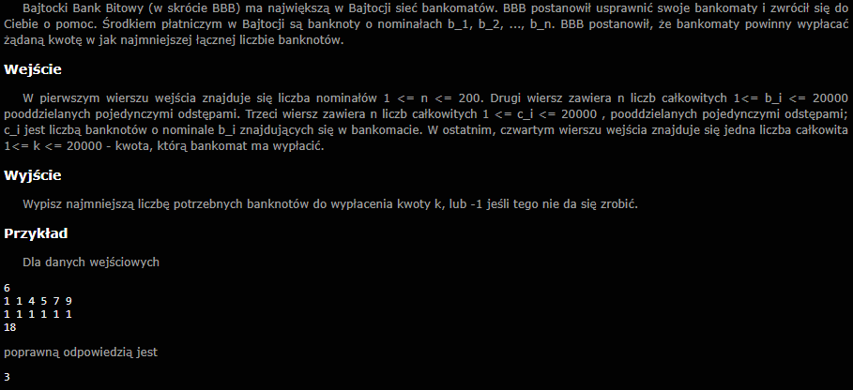

1. Lista 13 Zachłany
   * Bałwanki

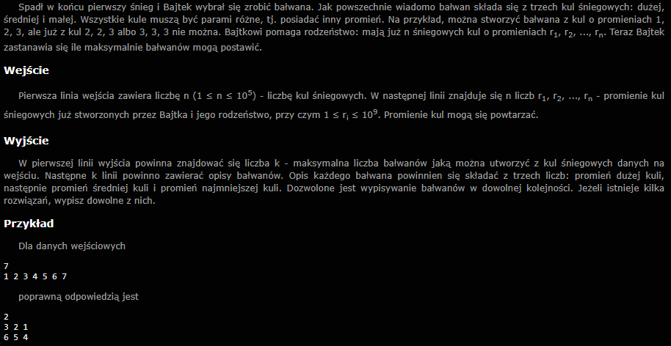

* + Książki na półce

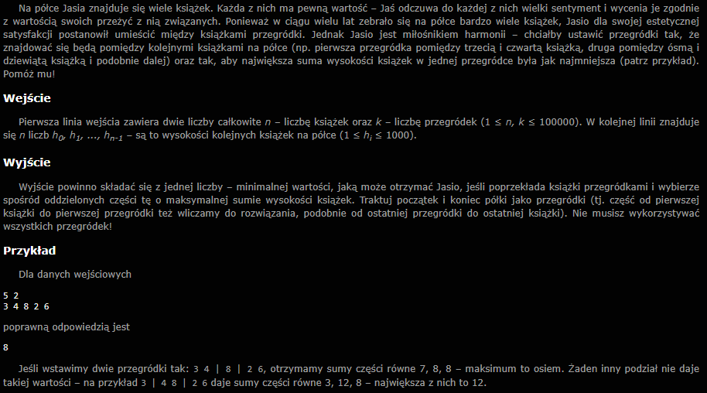

* + Książki na półce – odwrotnie

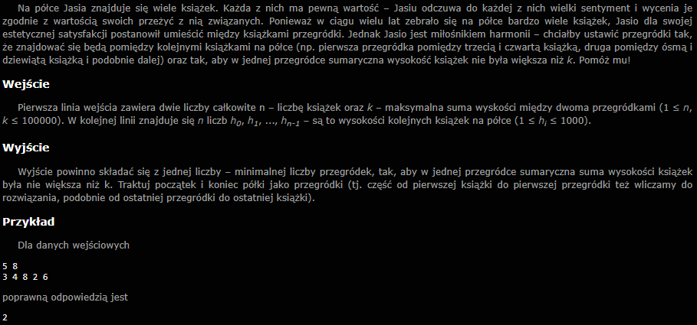

* + Malowanie krzyży

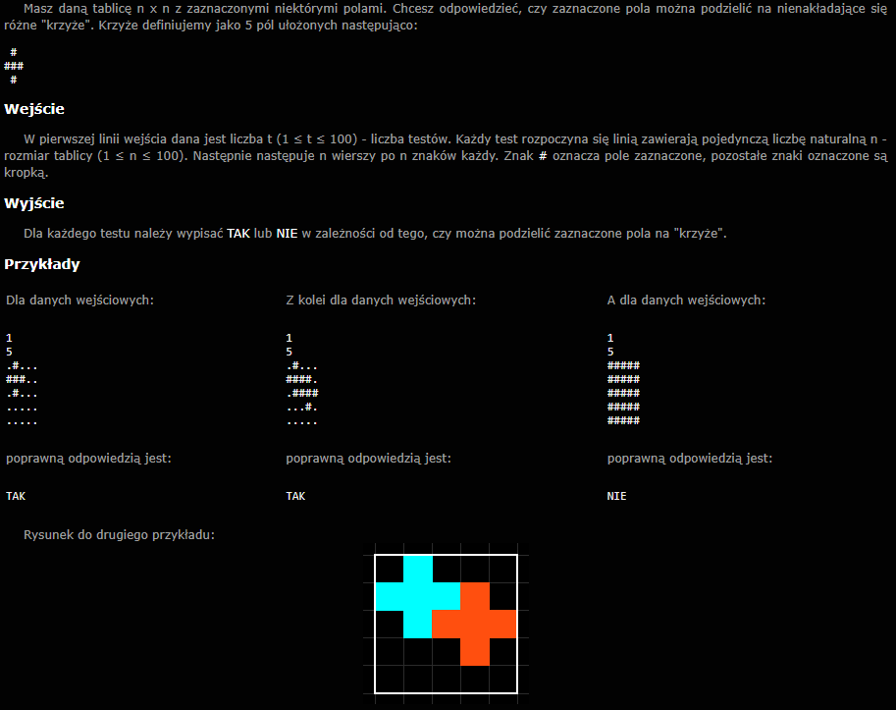

* + Faworki

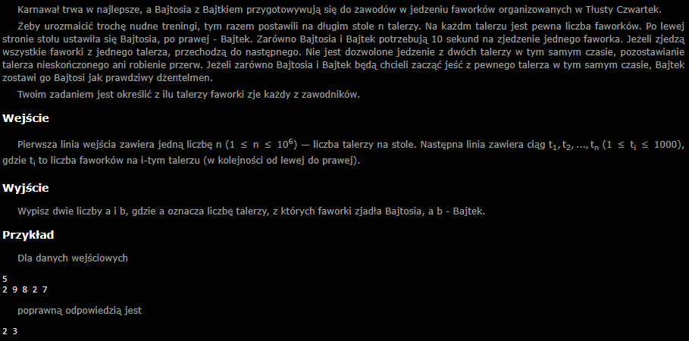

* + Długie wakacje

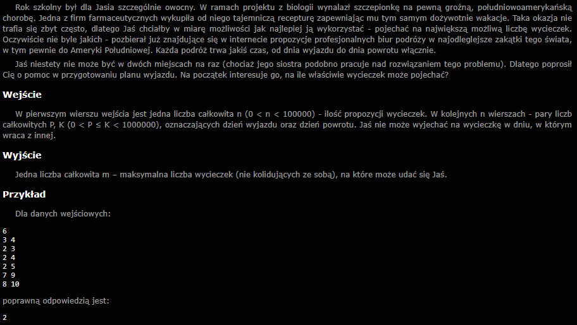

* + Największy prostokąt

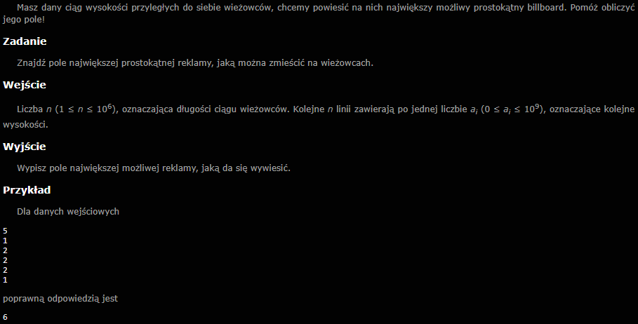

* + Park linowy

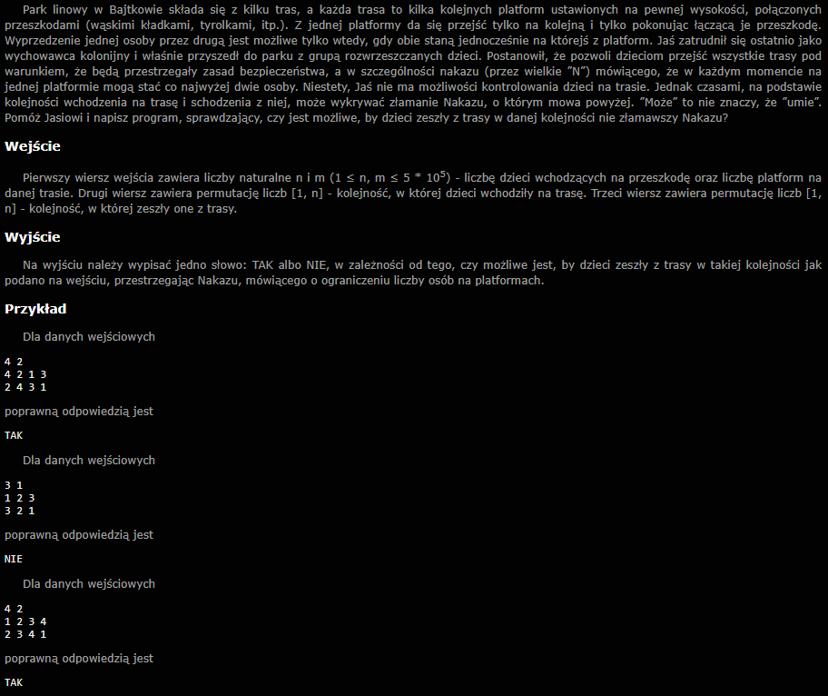

1. Lista 14 Zachłany XD
   * Zachłanny bankier 1

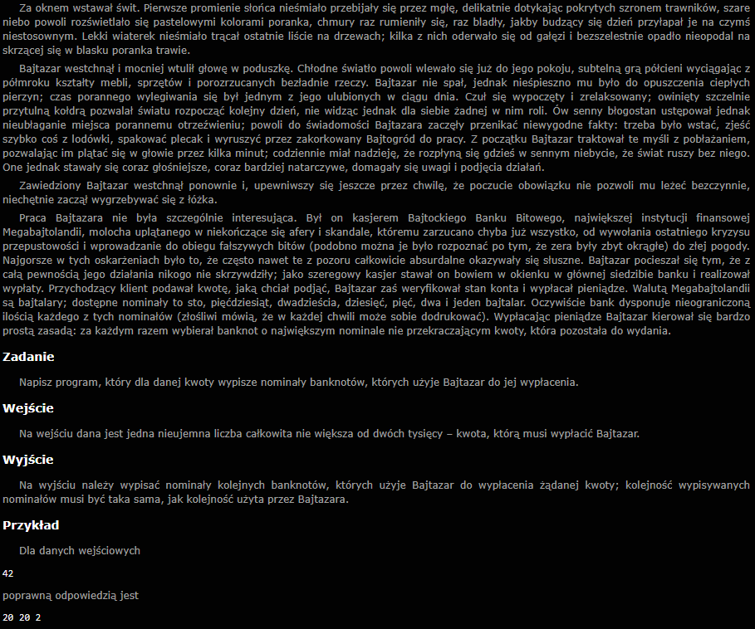

* + Zachłanny bankier 2

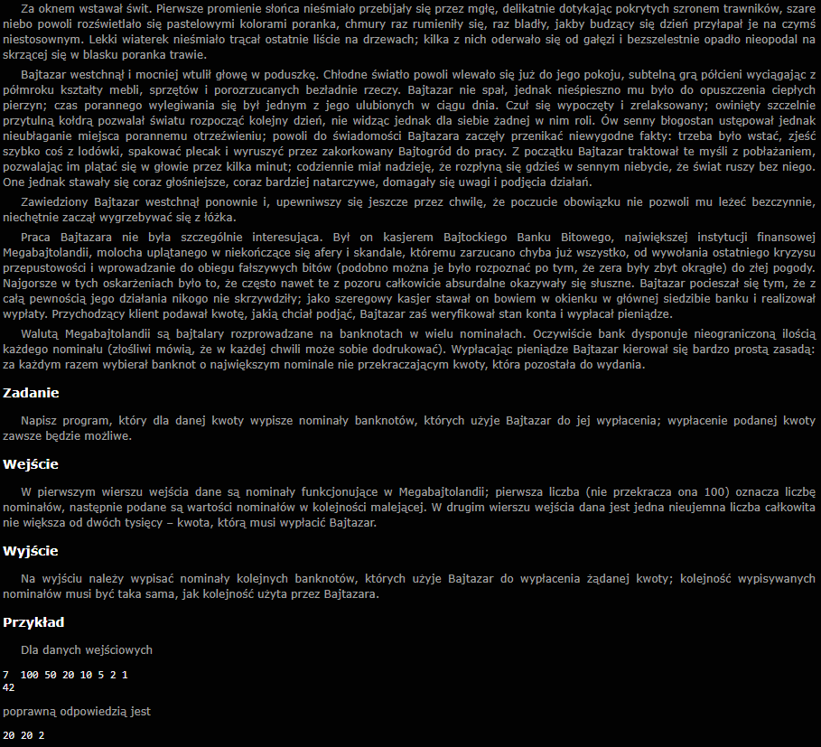

* + Zachłanny bankier 3

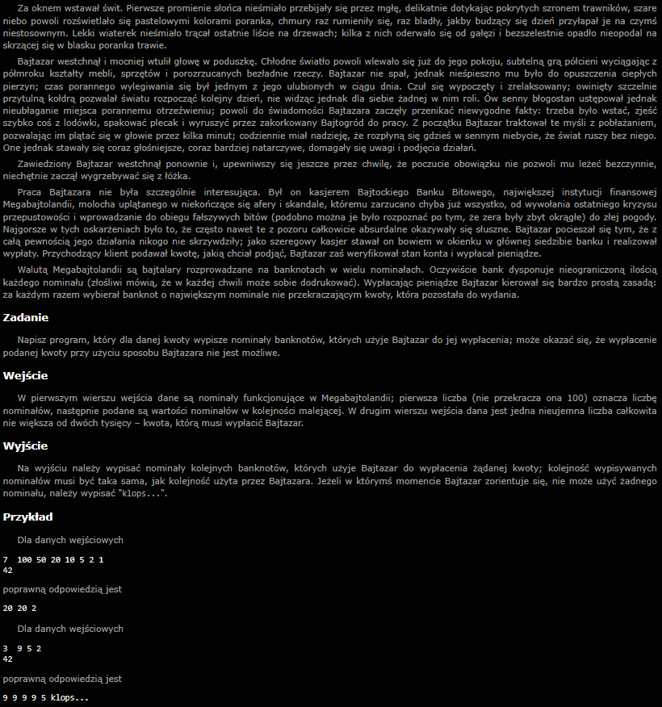

* + Zachłanny bankier 4

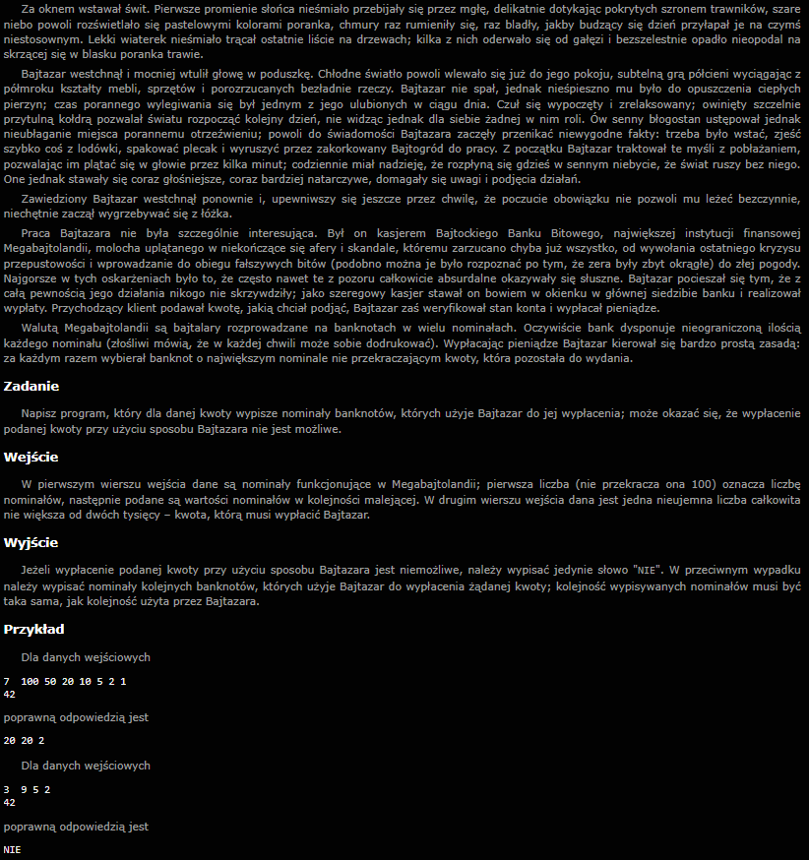

* + Zachłanny bankier 5

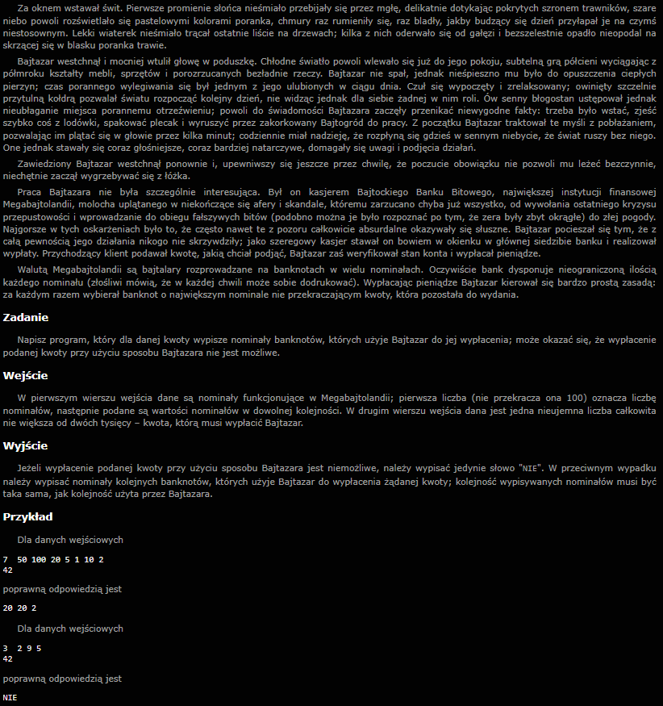

1. Lista 15 Na zamówienie (dodatkowa)
   * KRZYSIO

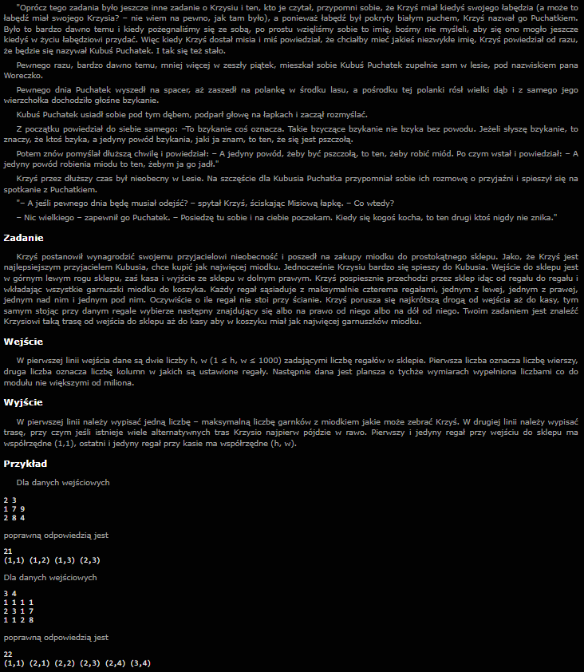

1. Lista 16 Geometria
   * Okręgi

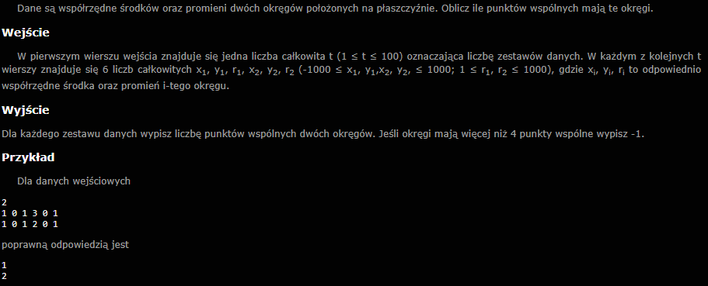

* + Trójkąt prostokątny

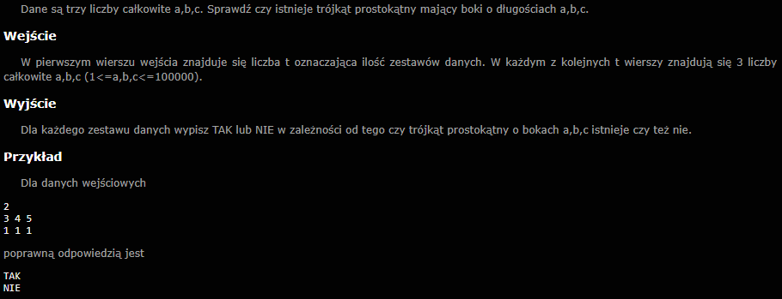

* + Pole wielokąta

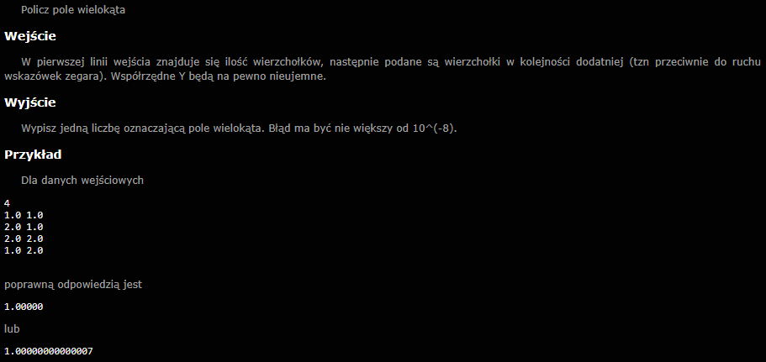

* + Zadanie z odcinkiem

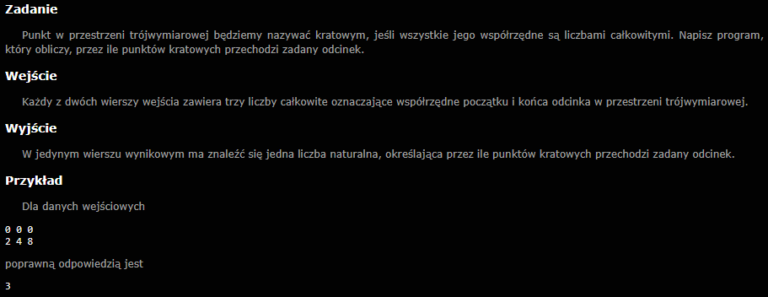

* + Odległość od prostej 1

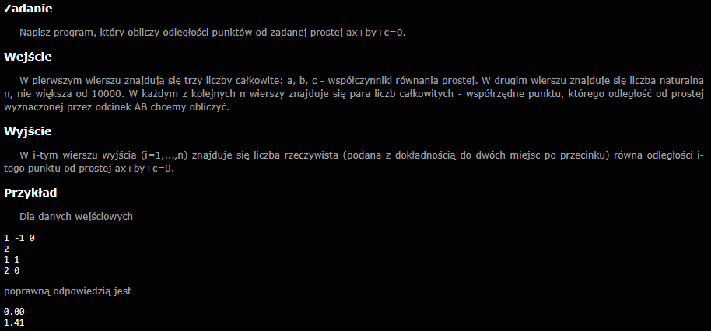

* + Włoszczowa

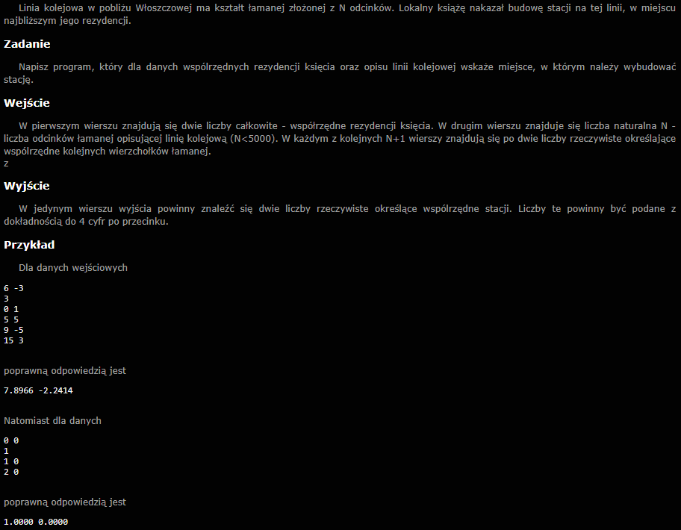

* + Prostokąty

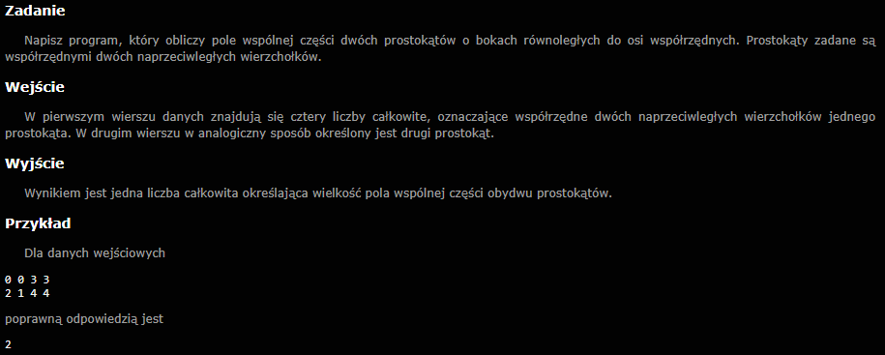

* + Pole trójkąta

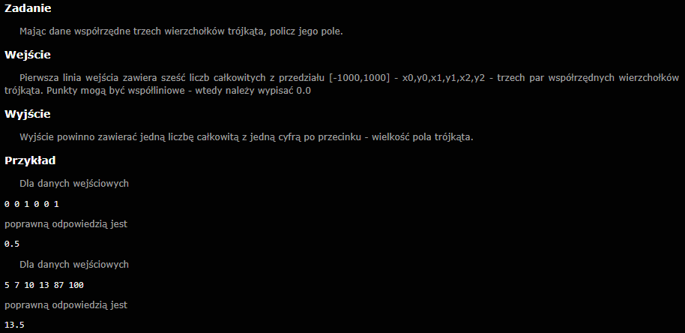

* + Punkty względem prostej

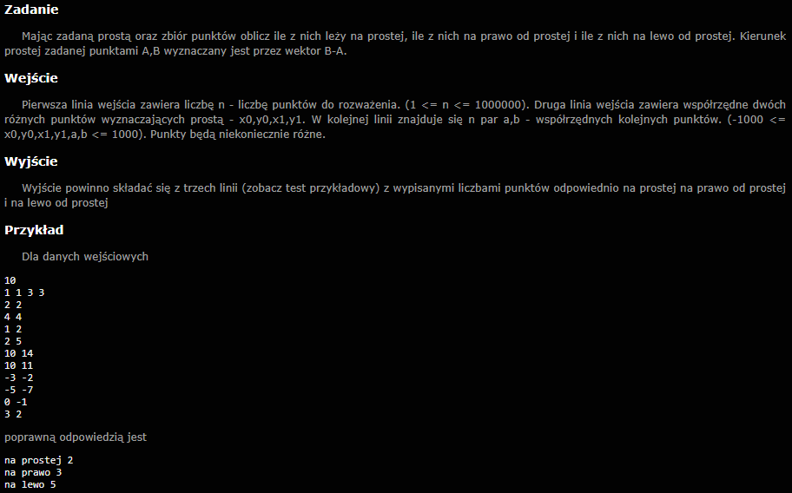

1. Lista 17 Geometria II
   * Środek symetrii

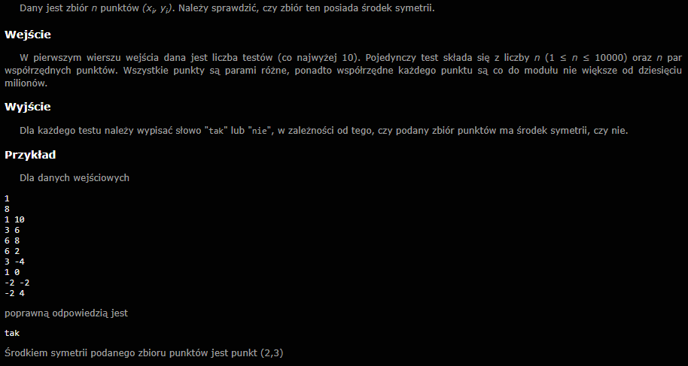

* + Przecinanie się odcinków

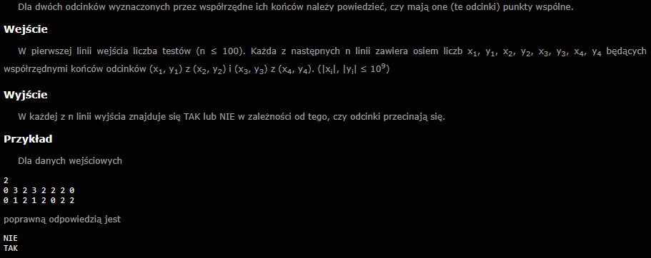

1. Lista 18 Geometria III
   * Spryskiwacz - gotowe

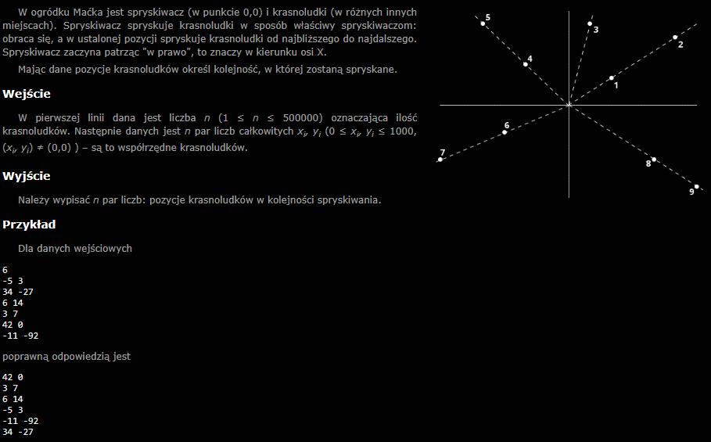

1. Lista 19 Testowanie pierwszości
   * Doktor M

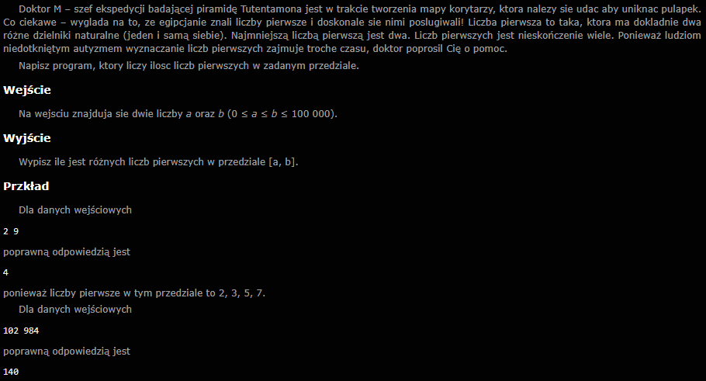

* + Dyzio

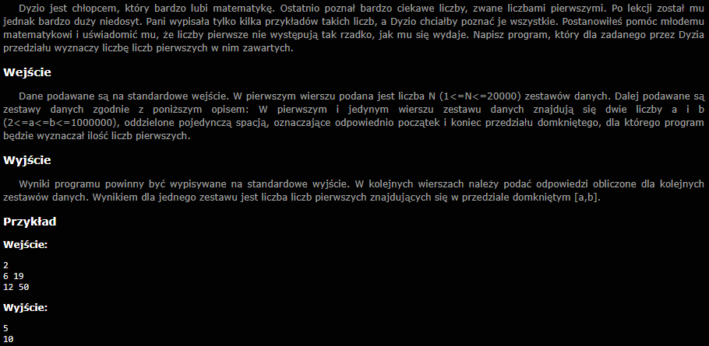

* + Czy jest pierwsza?

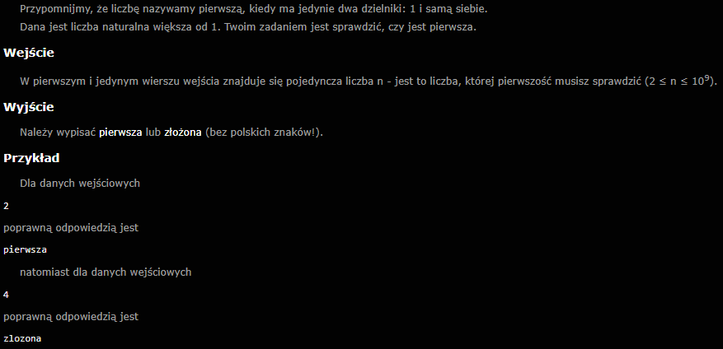

* + Czy jest pierwsza? (easy)

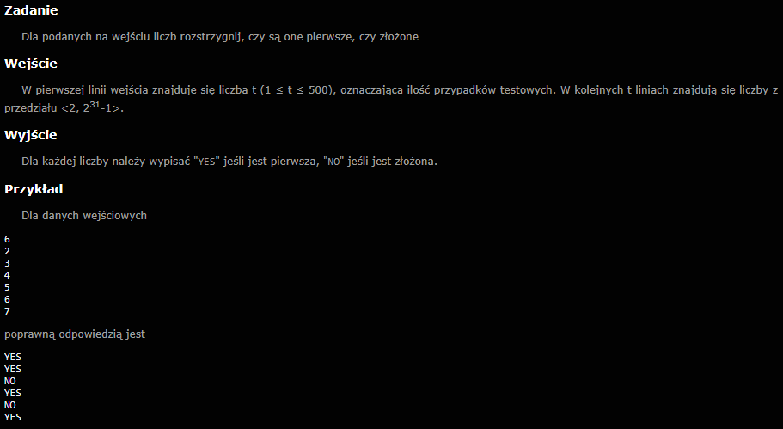

* + Liczby pierwsze w przedziale

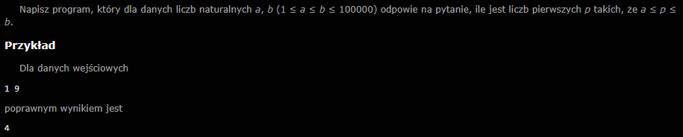

* + Nie za duże liczby pierwsze

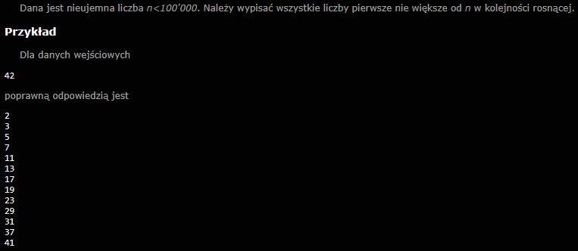

* + Trochę większe liczby pierwsze

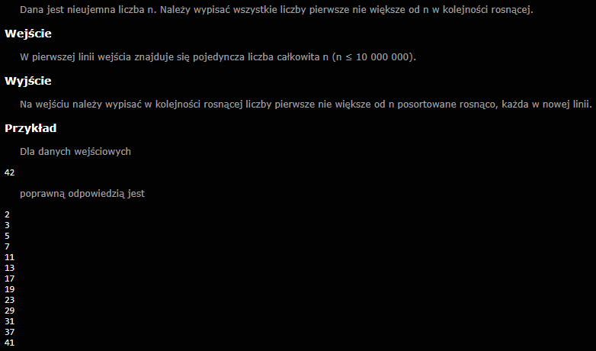

1. Lista 20 Grafy
   * Listowa reprezentacja grafu

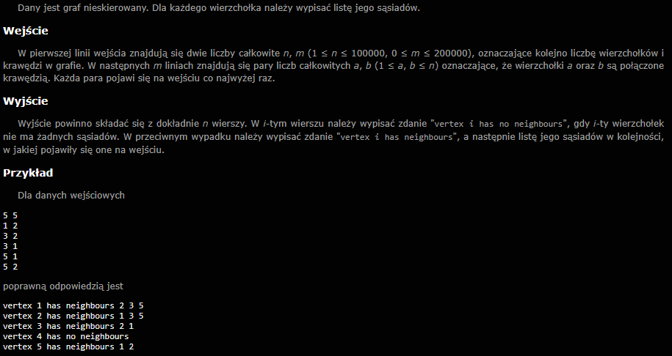

* + Macierzowa reprezentacja grafu

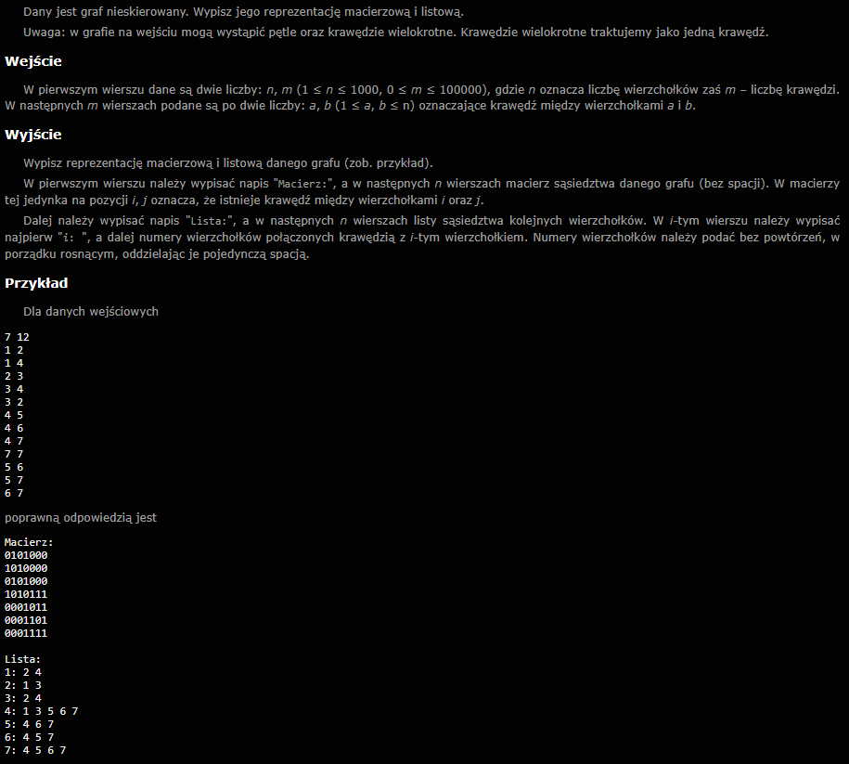

* + Stopnie wierzchołków

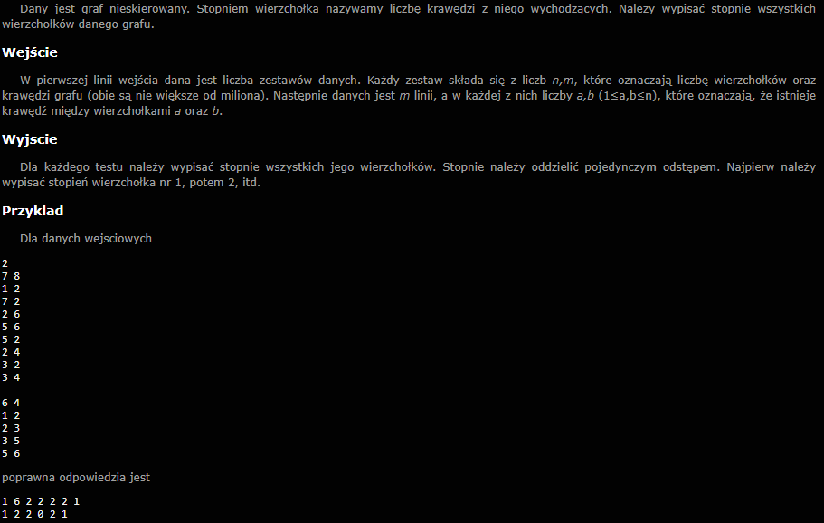

* + Maksymalny stopień wierzchołka

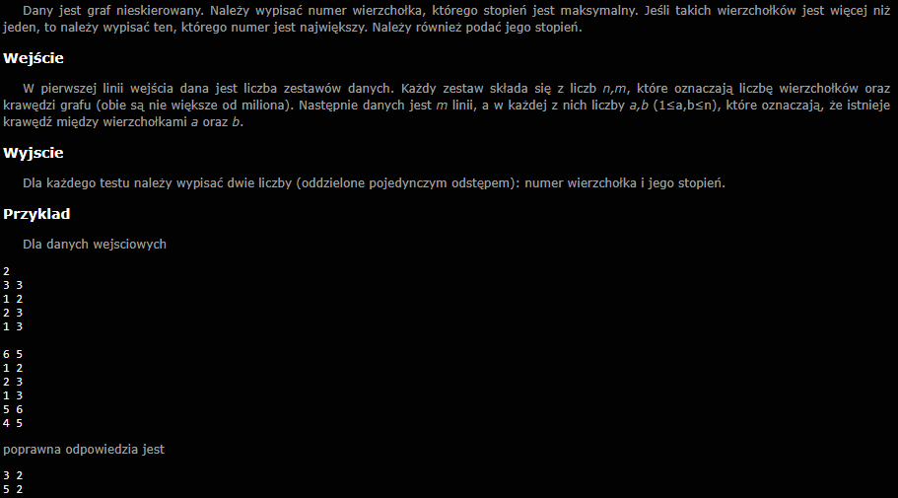

1. Lista 21 DFS
   * Światełka choinkowe

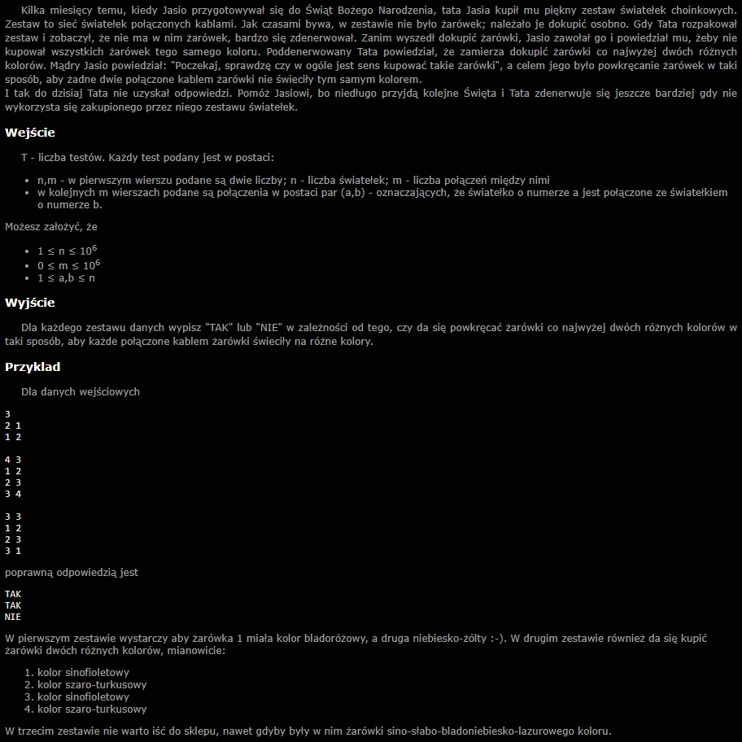

* + Spójność grafu

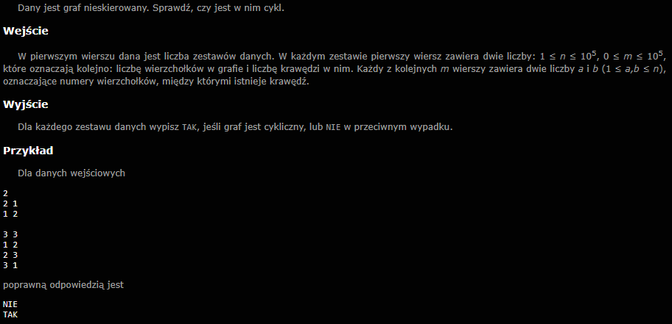

* + Cykle w grafie

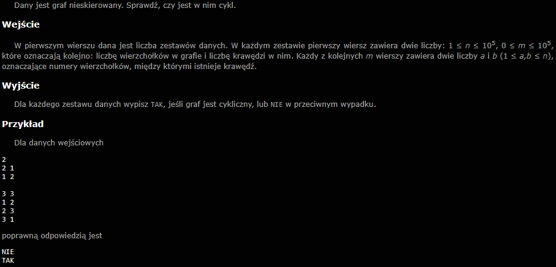

* + Zasyp jeziora

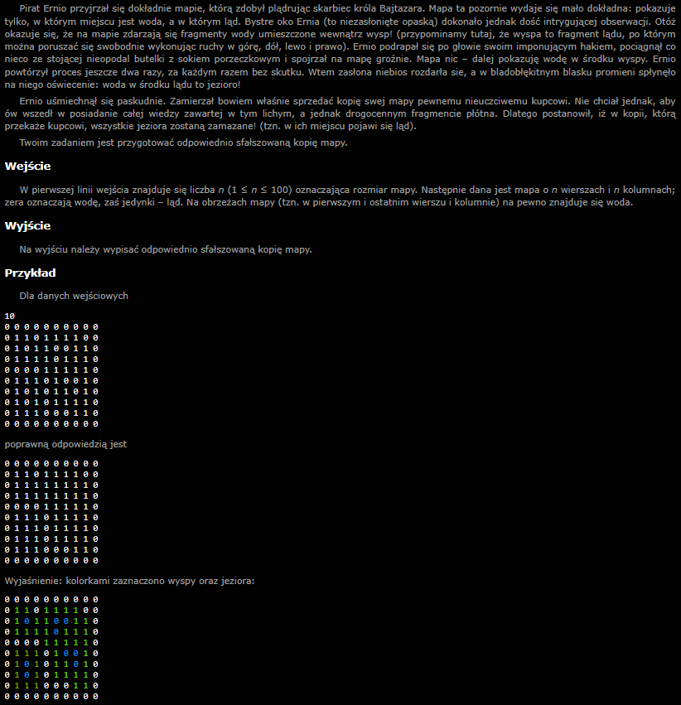

* + Ta sama wyspa

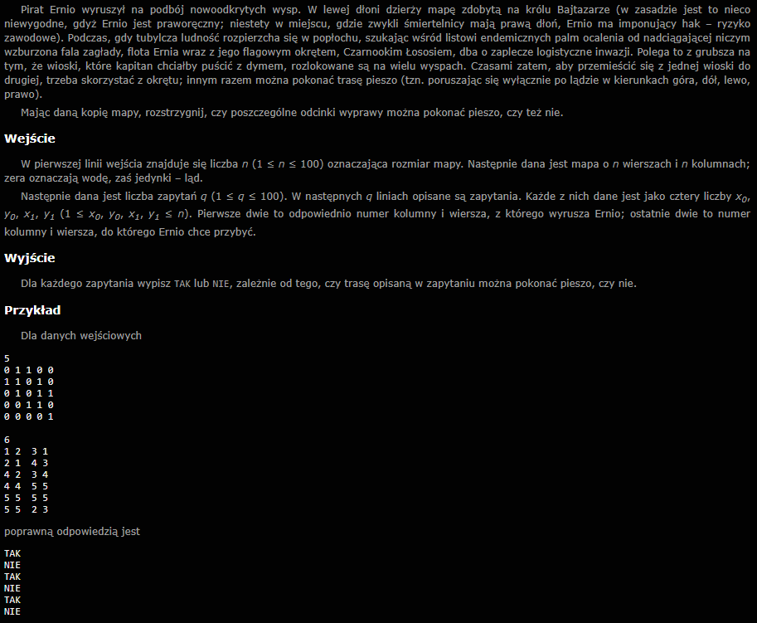

1. Lista 22 BFS
   * Najbliższy szalet (1)

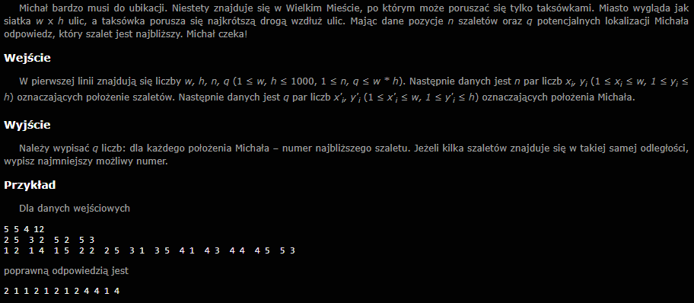

* + Policz wyspy

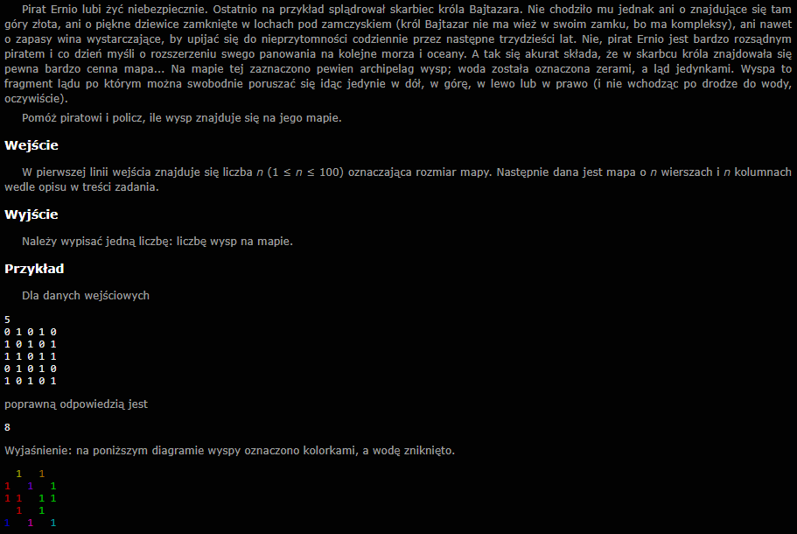

* + Bajtockie Wyścigi

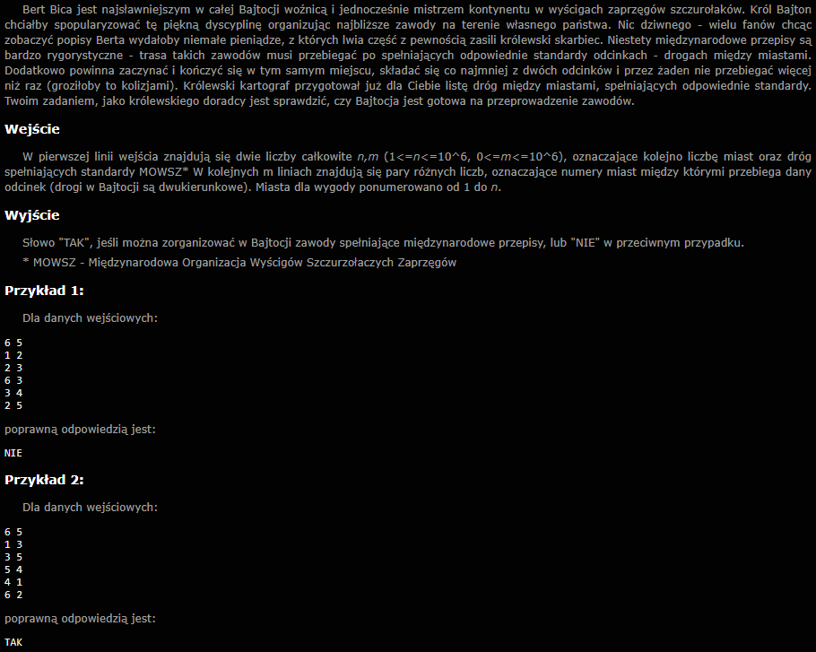

* + Domino Jasia

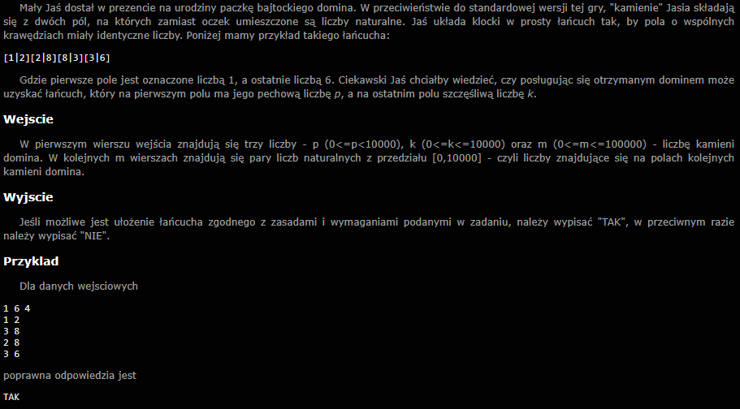

* + Zamki Bajtocji

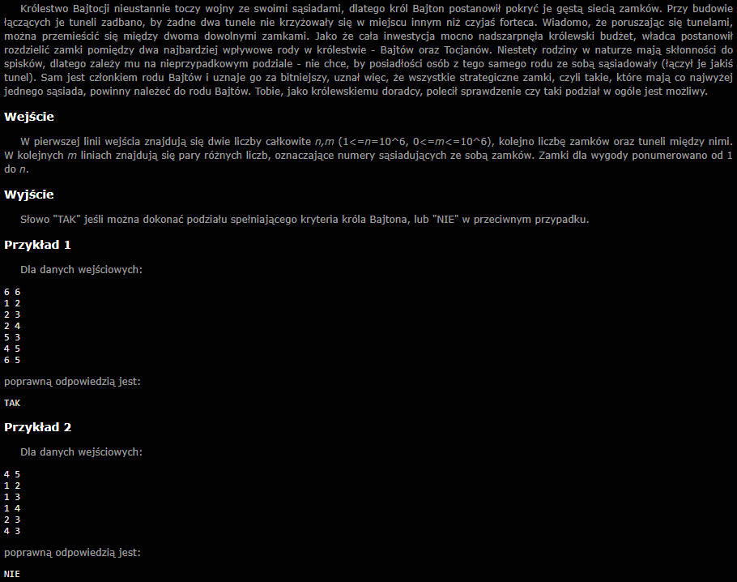

1. Lista 23 Mosty w grafie prostym
   * Mosty w grafie prostym

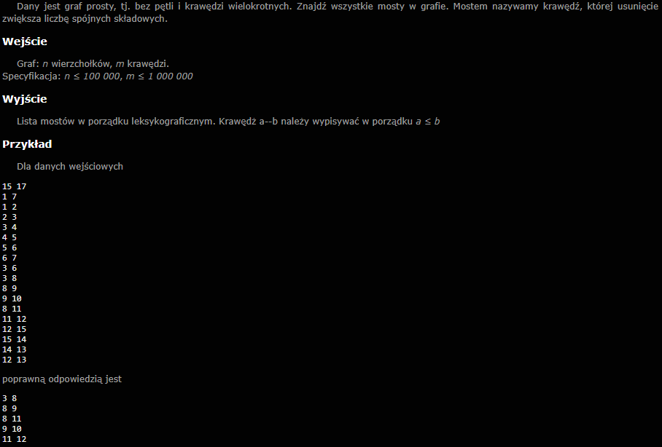

1. Lista 24 MST
   * Autostrady

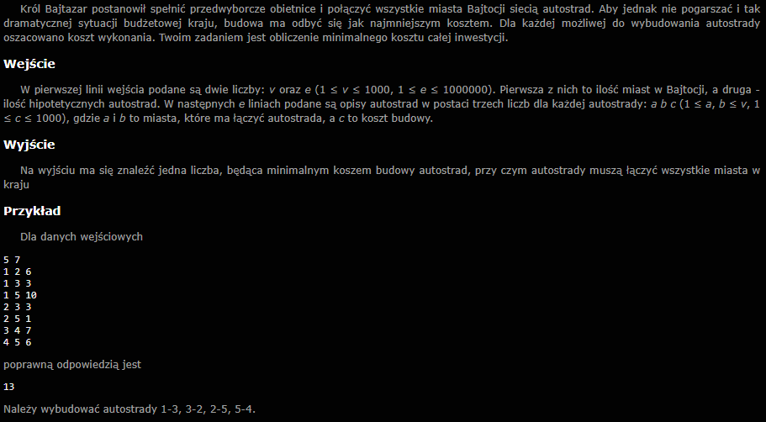

* + Algorytm Kruskala (cz. 1)

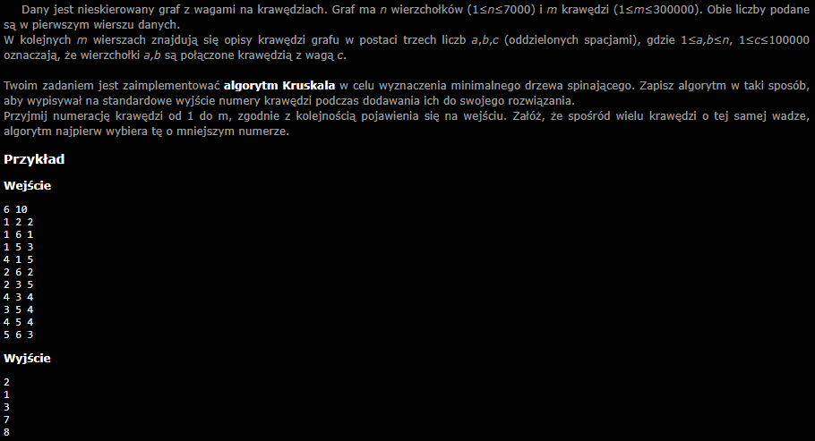

1. Lista 25 Dijkstra
   * Najazd turystów

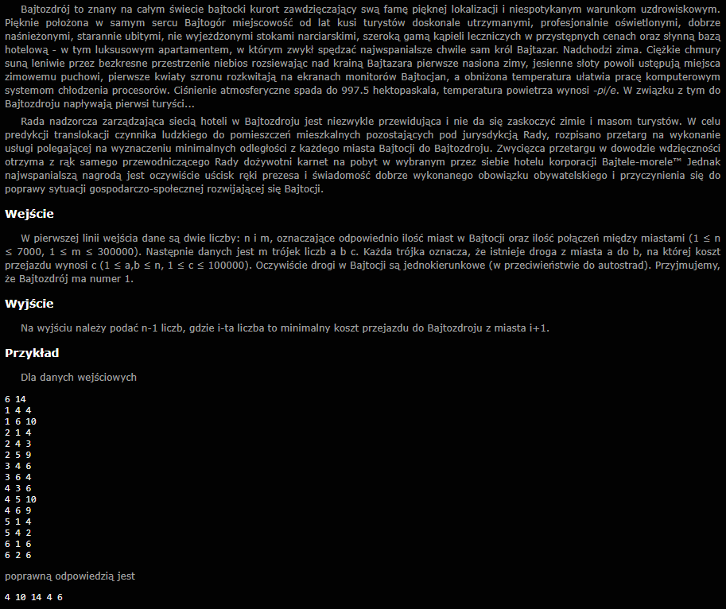

* + Prywatyzacja autostrad

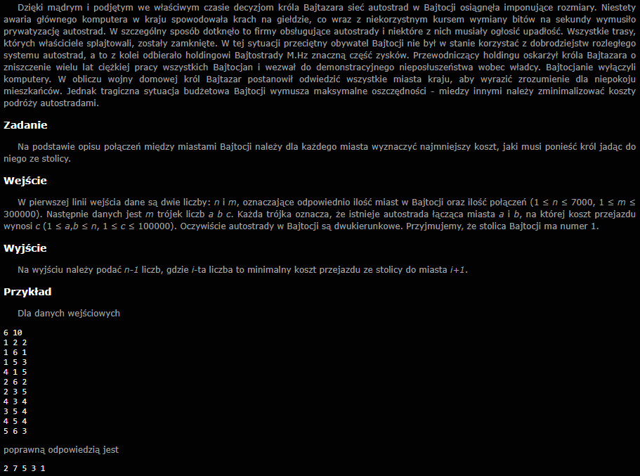

* + Niedźwiedź na tropie pstrąga

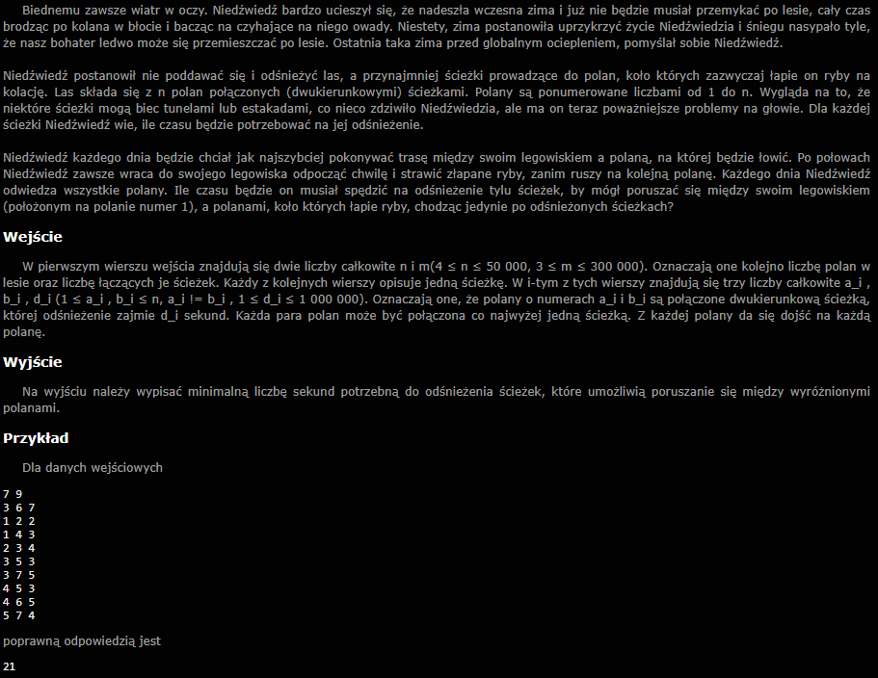

1. Lista 26 Maksymalny przepływ (dodatkowa)
   * Maksymalny przepływ

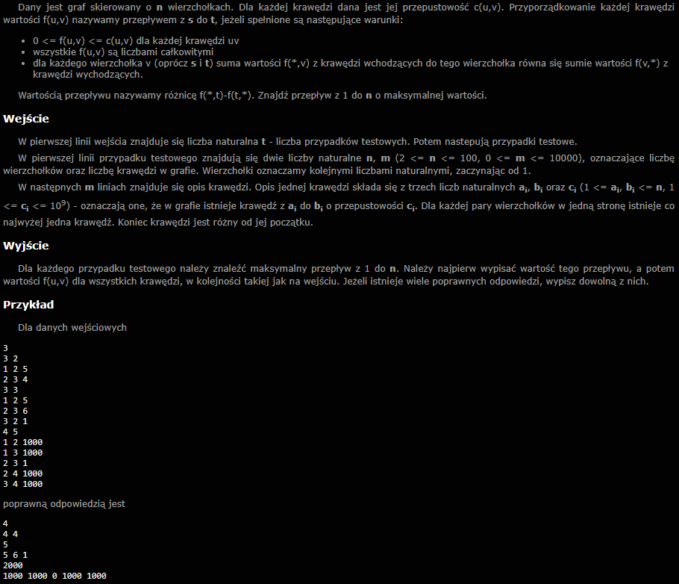

* + Plaga szczurów

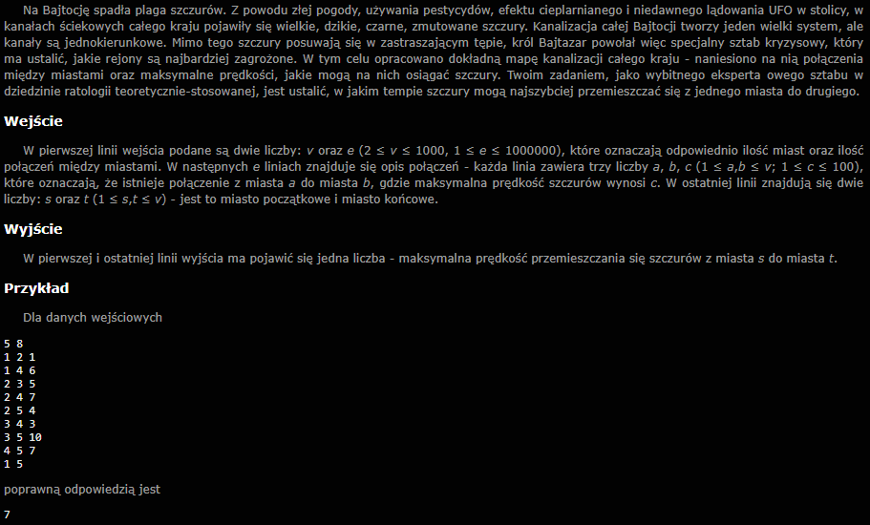

1. Lista 27 Drzewa licznikowe
   * Statystyki pozycyjne

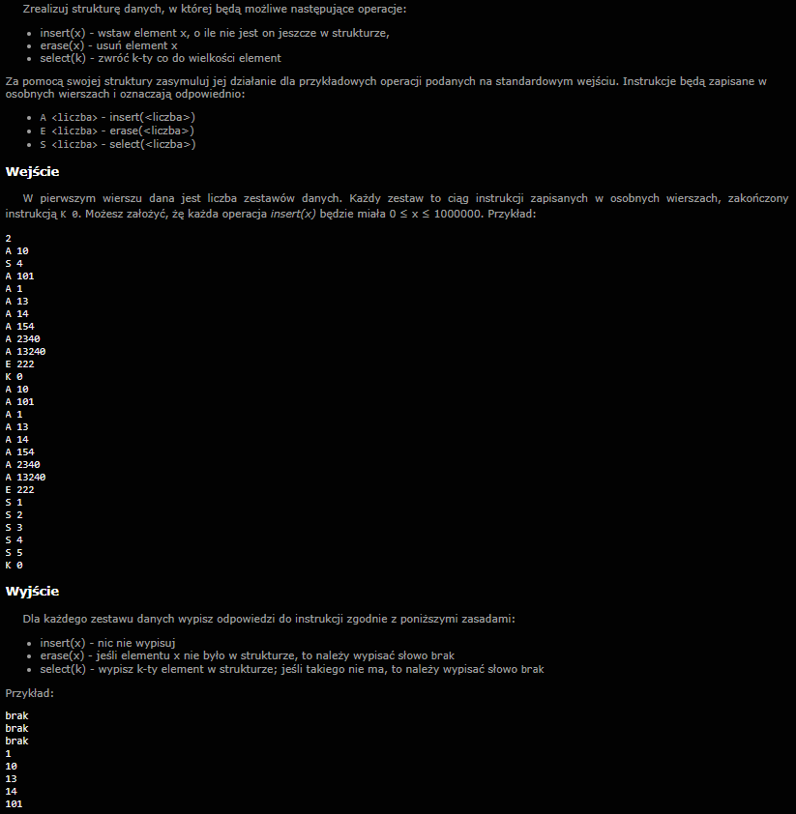

* + Sumy przedziałów

